Санкт-Петербургский государственный университет

Лакстыгал Антон Михайлович

Топография основных ритмов электрокортикограммы крыс при многоканальной регистрации

Выпускная квалификационная работа магистра
по направлению подготовки 06.04.01. «Биология»
основная образовательная программа магистратуры «Биология»
профиль «Физиология, биохимия, биофизика»

Работа выполнена на кафедре
Высшей нервной деятельности и психофизиологии
Биологического факультета

Научный руководитель:
Доктор биологических наук, доцент
Дмитрий Романович Белов

Санкт-Петербург
2018
Оглавление
Введение 3
1. Обзор литературы: 4
1.1 Показатель пространственной синхронизации 4
1.2. Гамма-ритм. 8
1.3. Сонные веретена 13
1.4. Нокаутные животные в моделировании заболеваний нервной системы 19
2.1. Дизайн серии экспериментов. 22
2.2. Используемые электроды и хирургическая подготовка 22
2.3. Дизайн эксперимента 26
2.4. Анализ данных ЭКоГ 26
3. Результаты исследования 28
4. Обсуждение. 42
5. Выводы 43
6. Список литературы 44

Введение
Синхронизация ритмической активности головного мозга, по данным последних исследований, является универсальным механизмом коммуникации внутри и между отдельными нейронными сетями. Особый интерес представляет синхронизация на гамма-частоте (30-50Гц) в локальных нейронных сетях, расположенных на небольшом расстоянии друг от друга (Voytek and Knight 2015). Считается, что показатель пространственной гамма-синхронизации отражает объединение нейронов в ансамбли, а также информационный сигналинг между популяциями нейронов, критически важный для восприятия, памяти, целенаправленного поведения (Lundqvist et al. 2018; Steinmann et al. 2017; Chand, Lamichhane, and Dhamala 2016). Поэтому пространственная гамма-синхронизация и её нарушения рассматриваются в контексте психических заболеваний, сопровождающихся когнитивными нарушениями, в частности для исследования этиологии и патогенеза шизофрении. Отклонения пространственной синхронизации у пациентов с шизофренией, таким образом, может быть расценено как нарушение информационного сигналинга (Liu et al. 2018)
Различные аспекты явления пространственной синхронизации подробно описаны в исследованиях на людях с использованием метода ЭЭГ, снятой со скальпа. Однако данный метод имеет низкое пространственное разрешение. Макроэлектроды, используемые для скальповой ЭЭГ имеют большую зону чувствительности из-за большого размера и низкого сопротивления. Это делает регистрацию локальных феноменов с использованием обычной ЭЭГ невозможной. Поэтому в данном исследовании для исследования локальных паттернов ритмической активности коры была применена так называемая «регистрация высокой плотности» с использованием 32-канального эпидурального микроэлектродного массива (Baek et al. 2014), имеющего небольшие размеры и высокое сопротивление отдельных сайтов регистрации. Это позволяет наблюдать локальные феномены ЭКоГ и детально оценивать их пространственно-временные характеристики. Данный эпидуральный массив позволяет наблюдать у наркотизированных животных паттерны высокочастотной активности, которые не регистрируются при обычной ЭЭГ/ЭКоГ с использованием низкоомных электродов.
Согласно известной дофаминовой теории, причиной шизофрении является повышенный уровень дофамина (Ma et al. 2018). В связи с этим, в данном исследовании была предпринята попытка сравнить в серии острых опытов ЭКоГ обычных крыс линии Вистар и ЭКоГ крыс с нокаутом по дофаминовому транспортеру. Такие трансгенные животные имеют повышенный уровень дофамина в синаптических щелях дофаминовых синапсов и при этом демонстрируют отличное от обычных крыс поведение, которое ассоциируется с шизофренией (проявляется, прежде всего, в гиперактивности).
В исследованиях пациентов с шизофренией, наблюдались аномально низкие значения показателя пространственной синхронизации ЭЭГ на гамма-частоте по сравнению со здоровыми людьми (Uhlhaas and Singer 2010). Подобные отклонения пространственной синхронизации наблюдались у крыс Вистар, которым вводился препарат α-NETA (2- (α-нафтоил) этилтриметиламмонийиодид).Существуют данные о том, что данное вещество может являться агонистом трейсаминовых рецепторов TAAR5. Считается, что трэйсамины и прочие агонисты трейсаминовых рецепторов могут провоцировать возникновение симптомов шизофрении (Branchek and Blackburn 2003), в том числе, воздействуя на дофаминэргическую систему (Burchett and Hicks 2006). Закономерность изменения пространственной синхронизации на гамма-частоте, обусловленного гипердофаминэргией, мы пытались проверить на малом масштабе у описанных трансгенных животных.
Таким образом, была поставлена следующая цель исследования:
Исследовать пространственные характеристики гамма-ритма у крыс, нокаутных по дофаминовому транспортёру, имеющих генетическую конституциональную гипердофаминэргию в сравнении с крысами линии Вистар.
Для достижения данной цели были поставлены следующие задачи:
- Провести регистрацию основных ритмов ЭКоГ с использованием планарного плёнчатого мультиэлектродного массива NeuroNexus E32-600-10-100 в острых опытах.
- Сопоставить характеристики ритмов (в особенности, гамма-ритма) трансгенных крыс с нокаутом по дофаминовому транспортеру и крыс линии Вистар
- Оценить топографические особенности исследуемых ритмов (в частности, топографию спектральной мощности)

- Обзор литературы:
  - Показатель пространственной синхронизации
Зарегистрированные с помощью электроэнцефалографии (ЭЭГ) сигналы отражают активность крупных нейронных популяций. В зависимости от используемого метода регистрации (ЭЭГ, снятая со скальпа или электрокортикограмма) размер нейронных популяций находящихся в пределах одного отведения может варьировать. Нейронные ансамбли как отдельные когнитивные единицы описал Дональд Хэбб. Он утверждал, что тесно связанные между собой ансамбли нейронов могут быть активированы благодаря стимуляции нужного количества нейронов, входящих в их состав (Buzsaki 2010). Это обусловлено большим количеством связей между областями коры и находящимися в них нейронами. Среди связей большое количество является реципрокными, что обеспечивает формирование повторного входа и, как следствие, сложные пространственно-временных отношения между отдельными областями коры (Sporns, Tononi, and Edelman 2000).
Неоднократно отмечалось, что сигналы ЭЭГ характеризуются определенными фазовыми отношениями. Предположение о том, что фазовый сдвиг сигнала ЭЭГ от точки к точке может отражать задержку в передаче сигнала между различными областями мозга, стало одним из фундаментальных в современной теории пространственной синхронизации. В дальнейшем было подтверждено, что подобные фазовые отношения сигналов действительно можно считать отражением передачи информации между двумя удаленными друг от друга нейронными ансамблями, по крайней мере, в части случаев (Lopes da Silva, Pijn, and Boeijinga 1989).
Высшие психические функции являются продуктом координированной деятельности различных структур мозга и отдельных удаленных друг от друга нейронных ансамблей (Kastner and Ungerleider 2000; Prabhakaran et al. 2000; Corbetta and Shulman 2002). Механизм, обеспечивающий эту координацию, по-прежнему является предметом дискуссий. В качестве таких механизма рядом исследователей была предложена синхронизация группы осциллирующих нейронов за счёт пейсмекерных модулей или системных реципрокных связей (Varela et al. 2001; Singer 1999). Особое внимание было уделено синхронизации колебаний в бета- (13-15 Гц) и гамма- (25-40 Гц) диапазонах (Palva, Palva, and Kaila 2005). В предшествующих исследованиях было в частности отмечено, что синхронные колебания именно в этих частотных диапазонах могут участвовать в формировании рабочей памяти (Gray et al. 1989; Tallon-Baudry and Bertrand 1999).
Первоначально предполагалось, что сигналы ЭЭГ отражают различные функциональные состояния нервной системы. Это представление укрепилось в конце 20 века, чему предшествовал рост знаний о механизмах их генерации (Lopes da Silva 1991). Однако специфические тонкие процессы обработки информации долгое время считались (и отчасти продолжают считаться) связанными исключительно с импульсной активностью отдельных клеток. Речь идёт о характере восприятия, памяти и сознания, т.е. собственно о содержании психики. Из суммарной спонтанной ритмической активности эту монополию в последние годы нарушил именно гамма-ритм. При этом особое внимание уделяется пространственной синхронизации ритмической активности на гамма-частоте. Уже можно считать общепризнанным, что синхронная активность нейронных ансамблей в гамма–диапазоне отражает информационный процессинг (Sun et al. 2011; De Pascalis, Cacace, and Massicolle 2004; Sauve 1999).
В ранних исследованиях было предположено, что с помощью синхронных гамма – колебаний в отдельных областях зрительной коры происходит интеграция различных признаков воспринимаемой визуальной информации. Согласно данному предположению, деятельность отдельных нейронных популяций становится временно синхронной в данном диапазоне, если особенности стимула удовлетворяют обязательным критериям гештальта, таким как преемственность, сходство, общая динамика. Следовательно, скорее всего, эти особенности представляют единый физический объект (Palva and Palva 2012). Последующие исследования с использованием локальных потенциалов поля показали, что синхронизация на гамма–частоте также усиливается в процессе сконцентрированного внимания (Womelsdorf and Fries 2007; Engel, Fries, and Singer 2001).
Открытие гамма–синхронизации дистантных отделов коры стало предпосылкой к формированию «концепции связывания», которая заключалась в отхождении от рассмотрения одиночного нейрона как интегративной единицы. Ранняя классическая теория нейронных сетей не рассматривала концепцию групповой динамики нейронов и игнорировала проблему связывания. Связывание нейронов в более сложные функциональные единицы с характерными для них сложными временными отношениями было центральным положением данной концепции. Для идентификации таких групп нейронов выдвигался ряд функциональных требований:
- Динамическая генерация связывания нейронов. В основе этого критерия лежит предположение о том, что каждая новая сцена восприятия требует новой организации деятельности нейронных ансамблей. Так как даже одиночный нейрон имеет бесконечное множество постоянно меняющихся комбинаций его функциональных особенностей, деятельность сложных нейронных сетей аналогичным образом характеризуется постоянно меняющимися признаками в зависимости от поступающей информации.
- Сохранение ранее созданных структур связывания для их последующего использования
- Поиск таких структур в ходе восприятия и обработки информации
- Контроль нейронной активации связывающими структурами. Это для предотвращения активации в ответ на иллюзорные соединения
- Специфические взаимодействия структур связывания, что является самой сутью данных структур
- Ускорение обучения нейронных ансамблей за счет четкого ограничения долговременной синаптической пластичности, которая должна быть характерна только для паттернов связывания.
То есть, связывание в данной концепции определяется постоянной сменой состояний, обусловленных активностью определенной группы нейронов, работающих синхронно и тесно связанных между собой (von der Malsburg 1995).
Исследования на приматах с использованием регистрации локальных потенциалов поля (LFP) и потенциалов действия показали, что нейронные модули коры могут становиться синхронными на гамма – частоте во время колебаний LFP, в то время как их спайки могут не коррелировать друг с другом. Таким образом, на данном примере можно подчеркнуть преимущество концепции связывания над классической, которая была ориентирована на одиночные нейроны как интегративные единицы (Murthy and Fetz 1996).
Показатель пространственной синхронизации на гамма-частоте становится актуальным при исследовании патологических состояний ЦНС. Среди них такие заболевания, как эпилепсия и шизофрения.
Эпилепсия характеризуется возникновением судорожных приступов (припадков), которые отражаются на ЭЭГ в виде высокоамплитудных регулярных волн (спайк-волновая активность). Предпринимались попытки рассмотреть эпилепсию с точки зрения концепции связывания. Предварительно было отмечено, что при инициации приступа гиппокампально–кортикальные гамма-волны чрезвычайно велики и демонстрируют аномально высокую синхронизацию. Во время же самого приступа и спайк–волновых комплексов гамма-синхронизация в очаге приступа существенно снижается. Было предположено, что в ходе эпилептических припадков имеет место «чрезвычайное связывание», проявляющееся в сильной синхронной активации нейронных ансамблей на относительно большой площади коры головного мозга. Природа чрезвычайного связывания объяснялась ненормальными синаптическими модификациями, то есть нарушениями в тесных межнейронных связях модулей, рассматриваемых в концепции связывания. Эпилептоидная спайк-волновая активность в данном случае рассматривалась как механизм «анти-связывания», подавляющий аномально интенсивную синхронную высокочастотную активность в гамма – полосе (Medvedev 2001). Таким образом, отклонения в гамма-синхронизации в сторону ее чрезвычайного увеличения могут рассматриваться в качестве предпосылки к развитию эпилептического статуса, вызванного гиперсинхронизацией нейрональных ансамблей и последующим их чрезвычайным возбуждением, обеспеченным многочисленными реципрокными связями.
Множество исследований посвящено изменениям пространственной синхронизации на гамма-частоте у больных шизофренией по сравнению со здоровыми людьми. Большое значение в генерации гамма-ритма играют тормозные ГАМК-эргические интернейроны. У пациентов с шизофренией значительно снижен уровень синтеза ГАМК, что, потенциально, приводит к определенным дисфункциям в генерации гамма-ритма. Так же наблюдались галлюцинации, вызванные введением антагонистов глутаматэргических рецепторов, которые в большом количестве локализованы на мембранах пирамидных клеток и участвуют в их активации. Таким образом, гипофункция глутаматэргических рецепторов потенциально приводила к ослаблению передачи от пирамидных клеток к интернейронам и последующим отклонениям в гамма-ритме (Alherz, Alherz, and Almusawi 2017).
. Шизофрения характеризуется рядом симптомов, среди которых выделяют позитивные и негативные. Позитивные включают в себя галлюцинации (слуховые, визуальные), бред, нарушения когнитивных способностей. Таким образом, больные шизофренией могут демонстрировать нарушения восприятия сенсорных стимулов (визуальных, звуковых). Подобные симптомы, в свою очередь, могут отражать нарушения информационного процессинга между соответствующими нейронными сетями, которые ответственны за поддержание когнитивных функций. Исследования показали, что больные шизофренией имеют значимые отклонения в показателе пространственной синхронизации в гамма-диапазоне по сравнению с контролем в ответ на предъявление им стимулов различной модальности (зрительных, слуховых). В ходе предъявления испытуемым визуальной стимуляции в рамках одд-болл парадигмы здоровые люди демонстрировали существенное увеличение показателя пространственной синхронизации в зрительной коре на промежутке около 100 миллисекунд после предъявления стимула. Пациенты с шизофренией имеют значительно более низкий уровень пространственной синхронизации в гамма–диапазоне на том же временном отрезке после стимула, что говорит о нарушениях информационного процессинга на ранних стадиях восприятия. При выполнении заданий на восприятие целого образа (лицо Муни) пациенты с шизофренией также демонстрировали снижение пространственной синхронизации на гамма-частоте на интервале 200-280 миллисекунд а также общее снижений пространственной синхронизации во всех частотных диапазонах по сравнению с контрольной группой здоровых людей (Uhlhaas and Singer 2010).
Таким образом можно сказать, что показатель пространственной синхронизации отражает степень нейрональной коммуникации и его изменения могут означать некорректную работу нейронных ансамблей в процессе обработки информации, что может привести к различного рода нарушениям работы нервной системы. В том числе на уровне высших психических функций.

1.2. Гамма-ритм.
Гамма–ритм представляет собой электрические колебания нейронных ансамблей частотой от 25 Гц до 100 Гц (Palva, Palva, and Kaila 2005; Betterton et al. 2017). Осцилляции ансамблей на гамма-частоте были зарегистрированы в различных структурах головного мозга человека и животных, среди которых неокортекс, гиппокамп, стриатум, и ряд других структур. Характерной чертой гамма-ритма является его присутствие в различных функциональных состояниях человека/животного: бодрствование, медленно-волновой сон, анестезия (Imas et al. 2005; Traub et al. 1998; Kortelainen et al. 2012). Появление гамма-ритма во время моторных актов и после предъявления различных сенсорных стимулов говорит о его значении в регуляции различных поведенческих реакций (Murthy and Fetz 1992).
Наиболее исследуемыми источниками гамма-ритма являются гиппокамп и неокортекс. В особенности много работ посвящено исследованию гиппокампального гамма-ритма, причём среди них множество исследований in vitro. Именно гиппокамп отличают наиболее мощные гамма-колебания, в связи с чем он наиболее популярен в исследовании клеточных механизмов их генерации. По совокупности данных, в генерации гамма-ритма задействованы возбуждающие пирамидные нейроны и тормозные интернейроны - (Traub et al. 2004; Atallah and Scanziani 2009).
Пирамидные клетки гиппокампа имеют на своих аксонах сеть так называемых коллатералей Шаффера. Они отходят от аксона пирамидной клетки и идут к базальным и апикальным дендритам пирамидных клеток зон CA1 и CA3 гиппокампа (Szirmai, Buzsaki, and Kamondi 2012). Было показано, что стимуляция коллатералей Шаффера приводит к появлению негативной волны на апикальных дендритах пирамидных нейронов зоны C1, представлявшей собой многочисленные возбуждающие постсинаптические потенциалы (ВПСП). В это же время на сомах клеток регистрировалась положительная волна (Leung 1998). Усиление стимуляции приводило к синхронным вспышкам потенциалов действия в популяциях пирамидных нейронов (Leung and Au 1994). Ответы на стимул возникали в частотном диапазоне 20-50 Гц. Было предположено, что в их основе лежит возвратное торможение, т.е. в результате возбуждения коллатералей возникала отрицательная обратная связь. Импульс от коллатералей Шаффера возбуждал пирамидные нейроны в зоне CA1. Они оказывали возбуждающее действие на тормозные интернейроны, которые ингибировали начальное звено этой цепи – пирамидные клетки, вызывая паузу – и так далее по циклу (Leung 1982). В исследованиях на крысах отмечалось, что спектральная мощность регистрируемых в гиппокампе быстроволновых паттернов в полосе 20-50 Гц была выше у животных во время двигательной активности, нежели у неподвижных животных (Leung 1998).
Тормозные интернейроны, задействованные в генерации гамма-ритма, имеют глутаматэргический вход. С глутаматом на постсинаптических мембранах интернейронов взаимодействуют как ионотропные так и метаботропные рецепторы. При этом, экспериментально было установлено, что в условиях in vitro генерации интернейронами гиппокампа ритмической активности на гамма-частоте может предшествовать активация именно метаботропных рецепторов. Это было показано с помощью агонистов метаботропных рецепторов глутамата, вводимых в присутствии агонистов ионотропных N-methyl-d-Aspatate (NMDA) рецепторов глутамата и агонистов глутаматных рецепторов, не имеющих сродства к NMDA рецепторам. Активация метаботропных рецепторов глутамата на интернейронах приводила к генерации интернейронами тормозных постсинаптических потенциалов (ТПСП), которые и обеспечивали замыкание петли отрицательной обратной связи, осуществляя торможение пирамидных клеток (Jefferys, Traub, and Whittington 1996).
При этом показано, что in vitro гамма-колебания могут быть сгенерированы только интернейронами, без участия пирамидных клеток (Whittington, Traub, and Jefferys 1995). Петля торможения также работает в нейронном ансамбле, состоящем исключительно из интернейронов. Генерируемые интернейронами ТПСП вызывают ритмическую активность популяций нейронов (Jefferys, Traub, and Whittington 1996). В то же время пирамидные нейроны не имеют такой автономной способности и могут осуществлять ритмогенез на гамма-частоте только при взаимодействии с интернейронами. Тетаническая стимуляция пирамидных клеток и интернейронов в обоих случаях приводит к тонической деполяризации клеток (Whittington, Stanford, et al. 1997). Деполяризация происходит при участии как метаботропных, так и ионотропных глутаматных рецепторов и за латентным периодом от 50 до 150 миллисекунд после стимуляции следует появление гамма-колебаний (Traub et al. 1998).
Таковы механизмы генерации гамма-ритма в гиппокампе. Кортикальный гамма-ритм имеет тот же механизм генерации, основанный на взаимодействии пирамидных клеток коры и интернейронов. Отмечается, что наиболее высокая мощность гамма-ритма наблюдалась в V слое неокортекса, который состоит преимущественно из пирамидных клеток среднего и большого размера. Таким образом, можно предположить, что высокая мощность гамма-ритма в данном слое обусловлена наиболее сильным по сравнению с остальными слоями, возбуждающим воздействием пирамидных клеток. Для свойств кортикального гамма-ритма в исследованиях in vitro и in vivo так же, как и для гиппокампального, показана роль метаботропных глутаматных рецепторов. В частности, использование антагонистов метаботропных рецепторов усиливало гамма-ритм в популяциях кортикальных нейронов. Блокада рецепторов, предположительно, снижает активность интернейронов, что ведет к ослаблению торможения пирамидных клеток интернейронами (Johnson et al. 2017).
Помимо неокортекса и гиппокампа, считающихся основными источниками гамма-ритма существует еще одна структура, способная генерировать колебания данной частоты – стриатум. Исследования с использованием регистрации локальных потенциалов поля показали, что нейронные ансамбли вентрального стриатума могут производить колебания как в низком (~40-65Гц) так и высоком (~70-90Гц) гамма – диапазоне (Carmichael, Gmaz, and van der Meer 2017). Как и в нейронных ансамблях гиппокампа и неокортекса, большой вклад в генерацию гамма – колебаний в стриатуме вносят тормозные ГАМКэргические интернейроны. В то же время известно, что дофаминэргическая и канабиноидная системы могут оказывать модулирующее действие на гамма-колебания в стриатуме (Lemaire et al. 2012; Morra, Glick, and Cheer 2012).
Отмечается, что отдельные, удаленные друг от друга нейронные ансамбли вентрального стриатума могут синхронно генерировать колебания в низком и высоком гамма – диапазоне. Наблюдения так же показали, что гамма – колебания, регистрируемые в стриатуме непосредственно соотносятся с гамма – колебаниями в анатомически связанных с ним областях, как у грызунов, так и у людей (Berke 2009; Cohen et al. 2009).
Данные поведенческих тестов на грызунах показали, что гамма – ритм в стриатуме меняется в зависимости при предъявлении им определенных стимулов или в процессе решения задач. Например, при закрытии у крысы одной ноздри наблюдалось резкое снижение стриатального гамма – ритма. В эксперименте, направленном на пространственную ориентацию и поиск вознаграждения крысы демонстрировали значительную синхронизацию колебаний в гамма – диапазоне во время поиска спрятанной от них пищи в условиях постепенного сокращения свободно доступной пищи (Carmichael, Gmaz, and van der Meer 2017).
Долгое время функциональное значение гамма-ритма являлось предметом дискуссий. Впервые феномен гамма - ритма был описан в 1938 году в работе Герберта Джаспера и Говарда Эндрюса, и его значение на тот момент не поддавалось объяснению (Walter 1938). Эдгар Адриан в 1942 году наблюдал появление активности с частотой 30Гц и выше у ежей в районе обонятельной луковицы в ответ на изменение потока воздуха, направленного в нос животному (Adrian 1942).
До второй половины двадцатого века исследованию гамма–ритма и его значения уделялось мало внимания. В одном из редких исследований наблюдалось возникновение высокочастотных паттернов ЭЭГ у людей в различных функциональных состояниях. Ритмическая активность от 30 Гц и выше отмечалась у людей в ответ на болевой стимул (укол булавкой) а также во время сосредоточенного рассмотрения рисунка (Sem-Jacobsen et al. 1956). Другое исследование показало возникновение в ЭЭГ-колебаний частотой 40-50 Гц в ответ на изменение освещения. При включенном и поддерживаемом в течении 1-3 секунд освещении наблюдались низкоамплитудные волны гамма-диапазона, которые при выключенном освещении практически не наблюдались (Chatrian, Bickford, and Uihlein 1960).
Спустя несколько десятилетий после работы Адриана ряд исследований позволил связать гамма-ритм с когнитивными процессами. Так, например, в соматосенсорной коре животных наряду с бета–активностью были зарегистрированы гамма–колебания в состоянии сосредоточенного внимания, как и у людей в предыдущем исследовании, проведенном за несколько десятилетий до этого (Bouyer, Montaron, and Rougeul 1981).
Рядом исследователей было предположено, что гамма–ритм связан с процессами синаптической пластичности и, следовательно, памяти. Сейчас это окончательно установлено. Например, экспериментально было показано, что вызванные осцилляции на гамма-частоте в клетках гиппокампа способствуют усилению возвратных возбуждающих связей между пирамидными клетками зоны С1. Появление этих возвратных возбуждающих связей коррелирует с возникновением синхронной активности пирамидных клеток в бета–диапазоне, которая наблюдается в различных удаленных друг от друга нейронных популяциях. Таким образом, в данном случае гамма-ритм можно расценивать в качестве модулятора синаптической пластичности в гиппокампе (Whittington, Traub, et al. 1997).
Высокочастотный гамма-ритм определенным образом взаимодействует с низкочастотными колебаниями. В частности, отмечено, что колебания гамма–диапазона частично подавляются в присутствии ритмической активности альфа–диапазона (White et al. 2010) Также гамма–волны в гиппокампе в бодрствующем состоянии оказываются наложенными на низкочастотные тета–волны (Leung 1998).
Таким образом, можно считать, что электрические колебания нейронных ансамблей на гамма-частоте играют важную роль в регуляции целого спектра функций центральной нервной системы, в том числе и высших психических функций.
Различные заболевания ЦНС также сопровождаются отклонениями гамма – ритма по сравнению с нормой. Шизофрения - одно из таких заболеваний. В генерации гамма-ритма принимают участие тормозные ГАМК-эргические интернейроны. Поэтому дисфункции гамма-ритма могут быть обусловлены изменениями ГАМК-эргической передачи. В посмертных исследованиях пациентов с шизофренией наблюдался аномально низкий уровень фермента глутамат-декарбоксилазы, участвующего в синтезе ГАМК в паравальбуминовых интернейронах коры (Lewis 2014). Предполагается, что это может быть вызвано гипофункцией NMDA рецепторов, вовлеченных в активацию интернейронов глутаматом и другими агонистами.
Различные исследования больных шизофренией демонстрируют отклонения в характеристиках гамма–ритма как в фоновой ЭЭГ, так и в ответ на различные стимулы (звуковые или визуальные) (Reilly et al. 2018). В исследованиях с использованием обычной ЭЭГ, снятой со скальпа, у пациентов с шизофренией наблюдалась сниженная по сравнению со здоровыми людьми спектральная мощность гамма–ритма во фронтальных отведениях во время выполнения заданий на рабочую память (Senkowski and Gallinat 2015).
Помимо отклонений в спектральной мощности, пространственная синхронизация на гамма-частоте у больных шизофренией также отличается от здоровых людей. В исследованиях с использованием одд-болл парадигмы при предъявлении визуальных и звуковых стимулов отмечалось, что в отличие от здоровых людей, у пациентов с шизофренией имеет место значительное снижение пространственной синхронизации в гамма-полосе в ответ на предъявление визуальных стимулов (Uhlhaas and Singer 2010).
Доминирующей гипотезой патогенеза шизофрении с точки зрения роли разных медиаторных систем является дофаминэргическая гипотеза. В то время как гамм-ритм преимущественно рассматривается как продукт двух других медиаторных систем: глутамат-эргической и ГАМК-эргической. Однако было установлено, что дофамин также вносит свой вклад в гамма-колебания, модулируя работу этих двух систем. Исследования на клеточных культурах показали, что активность дофаминового рецептора D4 может влиять на экспрессию NMDA- и ГАМК(а)-рецепторов на мембранах пирамидных нейронов. В то же время рецептор D4 может влиять на экспрессию AMPA-рецепторов на мембранах интернейронов (Graziane, Yuen, and Yan 2009).
В дальнейшем было установлено, что активация дофаминовых рецепторов D4 приводит к усилению мощности гамма-ритма в клетках гиппокампа, и было предположено, что это происходит за счет увеличения синхронных колебаний, генерируемых интернейронами (Andersson, Johnston, and Fisahn 2012). Таким образом, есть основания полагать, что гипердофаминэргия, характерная для шизофрении, способна оказывать влияние на свойства гамма-ритма.

1.3. Сонные веретена
Ритмическая активность головного мозга во время сна подробно описана в научной литературе. В зависимости от фазы сна могут наблюдаться различные паттерны ЭЭГ. В частности, фазе неглубокого сна у людей соответствует выраженная альфаподобная активность в полосе 8-14 Гц Во время фазы парадоксального сна (она же фаза сна с быстрыми движениями глазами) наблюдается активность бета-диапазона (12-30 Гц) (Jouvet 1965). Глубокий же сон характеризуется наличием выраженного низкочастотного тета-ритма (3-5 Гц) и дельта-ритма (1-3 Гц).
Сон у животных и людей характеризуется изменениями в активности медиаторных систем по сравнению с бодрствованием. При этом в разные фазы сна характер изменений различен. Наиболее значительно изменяется активность ГАМК-эргической, холинэргической и моноаминэргических систем. При этом в стадиях медленного сна N2 и N3 ГАМК-эргическая система существенно активируется. Моноаминэргические системы же снижают активность (Vanini et al. 2011; Lena et al. 2005). Напротив, во время стадии быстрых движений глаз (REM) повышается активность холинэргической системы и угнетается действие тормозной ГАМК-эргической системы (Vanini, Lydic, and Baghdoyan 2012).
Еще одним видом электрической активности головного мозга, которую можно наблюдать во время сна или наркоза являются так называемые сонные веретена (“sleep pindles”). Они обнаружены у всех обследованных видов млекопитающих. У людей они представляют собой всплески альфа-подобной активности (7-16 Гц) характерного «веретенообразного» вида (Suetsugi et al. 2001). Появление веретен типично для стадии легкого сна, однако, они так же могут появляться в фазу глубокого сна вместе с гиппокампальным тета-ритмом и «накладываться» на более низкочастотные колебания (Clemens et al. 2007).
Появление веретен характерно именно для стадий сна, во время которых наблюдается повышенный уровень ГАМК. Помимо людей и грызунов это было также показан на дрозофилах (Yap et al. 2017) Поэтому возникло предположение, что ГАМК-эргический сигналинг оказывает существенное влияние на формирование веретенной активности. Ряд исследований подтвердил, что появление веретен действительно связано с работой ГАМК-эргической системы. Активация ГАМК–рецепторов различными фармакологическими агентами приводила к появлению альфа-подобной активности. В частности, ряд препаратов, содержащих компоненты бензодиазепинового ряда, являющихся агонистами ГАМК–рецепторов, демонстрировали данную закономерность (Wickboldt et al. 2012). Таким образом, становится очевидна роль ГАМК–эргической системы в формировании веретенной активности на частоте 7-16 Гц
Доказано и общеизвестно, что в генерации веретен принимают участие тормозные нейроны ретикулярных ядер таламуса, релейные нейроны и нейроны неокортекса. Из них ГАМК-эргическими являются нейроны таламических ядер (Suetsugi et al. 2001). Продолжительность отдельного всплеска веретенной активности может варьировать от 0,5 до 2 секунд (Krishnan et al. 2016).
Веретена, в свою очередь, могут быть как локальными и регистрироваться в отдельных областях мозга, так и глобальными, наблюдаемыми на сравнительно большом пространстве (Cox et al. 2017). Помимо этого веретена были классифицированы на быстрые (7 - 11.5 Гц) и медленные (11,5 – 16 Гц) (Suetsugi et al. 2001).
У крыс описаны разные виды веретен по топографии. Это передние (они же лобные) и задние, достигающие максимума в зоне дорсального гиппокампа. Примерно они соответствуют упомянутым быстрым и медленным. Рост амплитуды веретён происходит в промежуточную фазу сна, которая предшествует и следует за парадоксальной фазой и может продлеваться с помощью введения барбитуратов в низких дозах. Оба вида веретен проявляются также в фазу глубокого сна, которая сопровождается тета-активностью. При этом передние веретена достигают максимума в эту фазу, а задние предшествуют появлению в ЭЭГ тета-активности и исчезают с её наступлением. При разрушении фронтальных отделов коры у крыс наблюдается подавление быстрых передних веретен. В свою очередь задние веретена при одностороннем разрушении коры по-прежнему наблюдаются, что говорит о более глубоком нахождении их генератора – предположительно, гиппокампального (Gandolfo, Glin, and Gottesmann 1985).
Веретённый ритм или сигма-ритм часто ассоциируется с альфа-ритмом из-за сходства общего рисунка, частотного диапазона и, возможно, механизмов генерации. Речь идёт о таламических пейсмейкерах сигма-ритма и альфа-ритма. Идея о сходных нейронных механизмах и сетях, ответственных за генерацию сонных веретён и альфа-ритма была высказана в 1960-х годах (барбитуровые веретёна в исследованиях на животных). В классическом исследовании Андерсен и его коллеги провели ряд изящных экспериментов, показавших, что барбитуровые веретёна запускаются из таламуса (Andersen, Andersson, and Lomo 1968). Ключевую роль в этом процессе играет фазированные пачечные разряды тормозных нейронов, вызывающие в свою очередь постингибиторные вспышки потенциалов действия (всплески «отскока») в проецирующихся на кору таламокортикальных нейронах. Позже было показано, что эти тормозные клетки были ГАМК-ергическими нейронами, расположенными в ретикулярном ядре таламуса. Существенную роль в этом процессе играют так называемые кальциевые спайки в таламо-кортикальных нейронах, придающие им пейсмекерные свойства в этом (пачечном) режиме работы. Однако, несмотря на сходство механизмов, принято считать, что альфа-ритм и веретённый сигма-ритм - это всё-таки самостоятельные виды активности, имеющие каждый свои существенные специфические особенности (Bazhenov et al. 2002)
Тем не менее, было показано, что анестетики, имеющие в своей основе компоненты, взаимодействующие с ГАМК–рецепторами, способствуют появлению альфа-подобной активности у крыс. Введение крысам пропофола стимулировало появление активности в диапазоне 8-12 Гц во фронтальных отделах коры (Zhang et al. 2014). Механизм действия пропофола однозначно не установлен, однако, предполагают, что он усиливает тормозное воздействие ГАМК–эргической системы (Lee et al. 2018).
Веретенной активности приписывают участие в регуляции нескольких функций нервной системы. Одна из них – регуляция качества сна. Отмечается, что именно веретена ответственны за порог пробуждения, иначе говоря, насколько сильным должен быть сенсорный стимул для перехода из сна в состояние бодрствования. В целом сон характеризуется повышенным порогом возникновения ответа ЦНС на сенсорный стимул. Считается, что вспышки веретенной активности являются своеобразным фильтром, который блокирует внешние стимулы, нелинейно искажая их в процессе передачи по таламокортикальным путям. Тем самым веретёна фильтруют сенсорные стимулы, предотвращая пробуждение (Sherman 2001).
Проверка гипотезы об участии веретен в установлении повышенного порога для ответа на сенсорные стимулы во время сна проводилась с помощью генетически модифицированных мышей с повышенной экспрессией SK2, т.е. калиевых каналов, которые необходимы для поддержания ритмической активности таламических клеток, вовлеченных в генерацию веретен (Astori, Wimmer, and Luthi 2013).
У таких мышей наблюдалась повышенная активность клеток ретикулярных ядер таламуса и более продолжительная веретенная активность. Также для них был характерен более высокий порог ответа во время сна на предъявление звуковой стимуляции в виде белого шума (Wimmer et al. 2012). Веретенная активность так же усиливалась при фармакологической стимуляции таламических нейронов агонистами рецепторов мелатонина.
Другой важной функцией ЦНС, которая регулируется с участием сонных веретен, считается организация кортикальных нейронных сетей. В онтогенезе электрическая активность в таламусе появляется еще задолго до того, как центральная нервная система оказывается способна реагировать на сенсорные стимулы. Предполагается, что эта таламическая активность вносит вклад в формирование структурной и функциональной организацию коры. У грызунов в первую неделю постнатального периода выявляются вспышки веретен на сигма-частоте. Установлено, что эти вспышки приводят к синхронизации активности отдельных небольших участков коры (Astori, Wimmer, and Luthi 2013). Эти вспышки сменяются периодами покоя, и именно веретенная активность является преобладающей в этот ранний период развития нервной системы грызунов. Снова отмечается участие ГАМК-эргических нейронов в генерации веретенной активности на ранних этапах развития центральной нервной системы. Зона подпластинки (subplate), состоящая из ГАМК-эргических нейронов и являющаяся одним из центров раннего развития коры, была определена как источник ранних веретенообразных колебаний (Yang et al. 2009). Иммунотоксическое повреждение этих нейронов приводило к нарушениям в генерации веретен (Hanganu-Opatz 2010). У котят в отсутствие нейронов подпластинки (subplate neurons) наблюдались нарушения формирования нейронов в колонках глазодоминантности в зоне V1 зрительной зоны коры, что было связано с рассогласованием активности между аксонами таламических нейронов и нейронами 4 слоя коры, к которым они были направлены (Kanold et al. 2003) . Таким образом можно говорить о том что веретена, и нейроны, их генерирующие, играют значительную роль в формировании таламо-кортикальных связей и в дальнейшем развитии коры.
Главная функция, с которой связывают веретенную активность – формирование памяти, а именно – консолидация следа. В основе памяти лежит явление синаптической пластичности. Показано, что вспышки веретенной активности могут представлять потенциальную причину для запуска процессов пластичности. Так, например, повторяющиеся вспышки навязанной из таламуса ритмической активности способны провоцировать проникновение большого количества ионов кальция в кортикальные дендриты (Contreras, Destexhe, and Steriade 1997). Это приводит к активации кальмодулин – зависимой протеинкиназы 2 и протеинкиназы A, которые являются сигнальными пропластическими молекулами (Sejnowski and Destexhe 2000).
Участие веретен показано как для долговременных, так и кратковременных форм пластичности, в частности для потенциации.
Первой была описана кратковременная потенциация в коре, вызванная стимуляцией на частоте 10Гц. В экспериментах in vivo и in vitro было обнаружено, что под влиянием таких ритмических вспышек ответы кортикальных нейронов на короткое время усиливаются. Так же отмечалось, что в зависимости от уровня фоновой нейронной активности, веретена могут способствовать не только потенциации, но и кратковременной депрессии.
Долговременная пластичность, обусловленная веретенами, впервые была описана в пирамидных клетках 5 слоя сенсомоторной коры крыс. Было показано, что in vitro клетки реагируют долговременной потенциацией по Хеббу на веретенный паттерн, подобный зарегистрированному in vivo (Astori, Wimmer, and Luthi 2013).
Аномалии веретенной активности могут проявляться в ходе психических заболеваний, в частности - шизофрении. В последних исследованиях отмечается, что пациенты с шизофренией демонстрируют аномально низкую веретенную активность во время сна по сравнению со здоровыми людьми. Снижение веретенной активности, в свою очередь, рассматривается как предпосылка к ухудшению сон-зависимой памяти и развитию соответствующих симптомов шизофрении (Manoach et al. 2016). Различные антипсихотические препараты могут влиять на мощность и плотность (количество) веретен. Использование оланзапина вызывало у больных шизофренией увеличение мощности и количества веретен в стадии сна N2 (Goder et al. 2008). Оланзапин является антагонистом D1-D5 дофаминовых рецепторов. Подобные результаты были также показаны в исследованиях с использованием других препаратов, имеющих сродство к дофаминовым рецепторам. Среди них рисперидон, клозапин, арипипразол (Castelnovo et al. 2017).
Таким образом, можно считать, что дофаминэргическая система также принимает участие в регуляции веретенной активности. Коррекция веретен с помощью фармакологических агентов также считается одним из способов повышения когнитивных способностей за счет улучшения сон-зависимой памяти, нарушения которой характерны для больных шизофренией. Небольшое количество исследований посвящено характеристикам сонных веретен у здоровых близких родственников пациентов с шизофренией. Тем не менее, они могут представлять интерес по ряду причин. Во-первых, схожий с больными генетический «бэкграунд», на основе которого могут складываться предпосылки к характерному изменению нейронной активности (Kendler and Diehl 1993). Во-вторых, структурные, функциональные и когнитивные изменения у больных шизофренией и у их родственников без данного диагноза частично перекрываются (Toulopoulou et al. 2007). Исследования показали, что близкие родственники больных шизофренией занимают промежуточное положение при сравнении со своими больными родственниками и контрольной группой (людьми, которые не имеют диагноза шизофрении и не являются их родственниками). При этом отмечалось соответствующее «ступенчатое» изменение характеристик веретенной активности. Количество быстрых веретен было наибольшим у контрольной группы, у родственников пациентов с шизофренией оно было снижено по сравнению с контролем, и самый низкий показатель отмечался у больных шизофренией. Значимых различий в медленной веретенной активности не наблюдалось. (Schilling et al. 2017). Также наблюдалось снижение мощности во всех частотных диапазонах во время сна у родных братьев пациентов с шизофренией по сравнению с контрольной группой (Manoach et al. 2014).
Таким образом, сонные веретена представляют собой электрофизиологический феномен, задействованный в регуляции ряда важнейших функций ЦНС, среди которых регуляция качества сна, память, регуляция структурно–функциональной организации коры. Нарушения сонных веретен при шизофрении, особенно в наследуемых формах, в том числе отражают их важность в регуляции данных функций.

1.4. Нокаутные животные в моделировании заболеваний нервной системы
Использование животных для моделирования у них симптомов различных заболеваний, в том числе психических, является одним из наиболее важных методических приемов в биомедицинских исследованиях. Грызуны, в частности крысы, стали самым популярным модельным объектом в контексте исследования психических заболеваний, их развития, фенотипических проявлений и возможных способов лечения. Моделирование симптомов болезни может быть осуществлено различными способами, среди которых особенно выделяются два: введение животным фармакологических агентов, вызывающих характерные для болезни симптомы или использование трансгенных животных, с заранее редактированным геномом, что обеспечивает необходимый патологический фенотип.
В основе шизофрении, как предполагается, лежат нарушения баланса возбуждения и торможения, в частности затронутыми оказываются дофаминэргическая, глутаматэргическая и ГАМК-эргическая системы. Дофаминовая гипотеза шизофрении является одной из наиболее популярных. Согласно данной гипотезе, гипердофаминэргия (существенное усиление дофаминэргической передачи) смещает баланс в сторону избыточного возбуждения стриатума, что, в свою очередь, приводит к развитию позитивных симптомов шизофрении (бреда). Когнитивные дефициты и негативные симптомы объясняются, наоборот, функциональной недостаточностью коры из-за гиподофаминэргии или истощения. Проблема негативной симптоматики, видимо, более сложная, и затрагивает другие медиаторные системы – глутаматную и ГАМК (Guillin, Abi-Dargham, and Laruelle 2007).
В качестве модели подобной физиологической патологии отчасти могут служить трансгенные животные с нокаутом по дофаминовому транспортеру. Нарушения в работе переносчика дофамина приводят к его накоплению и более долгому нахождению в синаптической щели. Как результат, дофамин взаимодействует с рецепторами постсинаптических нейронов более длительное время, что приводит к их избыточной активности. Животные с нокаутом гена, кодирующего дофаминовый транспортер, широко используются в биомедицинских исследованиях для моделирования целого спектра психических заболеваний, которые, как предполагается, могут быть связаны с гипердофминэргией. Среди них: синдром дефицита внимания и гиперактивности, шизофрения, биполярное расстройство, различные зависимости (алкогольная, наркотическая и т.д.) (Efimova et al. 2016).
Отдельный интерес представляют модели шизофрении с использованием трансгенных животных с конституциональной гипердофаминэргией.
Как уже было сказано, считается, что ряд симптомов шизофрении обусловлен отклонениями в дофаминэргической системе. Прежде всего, это проявляется в поведенческом фенотипе. Многочисленные наблюдения показывают, что животные, имеющие аномально высокий уровень дофамина, демонстрируют характерное гиперактивное поведение, свойственное для шизофрении и ряда других психических расстройств, например, синдрома дефицита внимания и гиперактивности. При этом отмечается, что данные симптомы проявляются наиболее ярко именно у животных с генетически – обусловленным нарушением баланса дофаминэргического сигналинга, а именно – нарушением в работе дофаминового транспортера. Фармакологически-индуцированная гипердофаминэргия с использованием блокаторов дофаминового транспортера или других фармакологических агентов, каким – либо образом способствующих повышению количества дофамина в экстраклеточном пространстве (метилфенидат, амфетамин) продемонстрировала менее выраженные изменения поведения у мышей (Giros et al. 1996). Избыточная локомоторная активность – наиболее просто идентифицируемая составляющая гиперактивного поведения животных с нарушением работы дофаминового транспортера. В поведенческих тестах нокаутные животные, оказывающиеся в новой для себя местности, значительно активнее передвигаются по ней и дистанция, которую они покрывают в течение суток значительно выше по сравнению с таковой у мышей дикого типа, которые были помещены в аналогичные условия. При этом использование психостимуляторов, в частности, амфетамина и метилфенидата вызывало снижение гиперактивности у нокаутных животных, особенно сильно выраженное при дозировках от 2мг на 1кг веса животного (Leo et al. 2018).
Так же исследования на нокаутных грызунах (как крысах так и мышах) выявили у них ряд отклонений, которые могут вносить вклад в развитие симптомов шизофрении или СДВГ, связанных с нарушением когнитивных способностей. В частности, нарушение препульсового торможения у нокаутных крыс по сравнению с обычными животными соотносится с таковым у пациентов с вышеуказанными диагнозами (Ralph et al. 2001). Так же у таких животных наблюдаются признаки нарушения рабочей памяти (Leo et al. 2018).
Помимо вклада в работу непосредственно дофаминэргической системы, нарушение работы дофаминового транспортера может провоцировать изменения в других системах, которые с ней тесно связаны. Среди них – ГАМК-эргическая система.
Как было отмечено, нокаутные животные демонстрируют аномальную моторную активность. Было предположено, что это может быть связано с дисфункцией стриатума, принимающего дофаминэргический сигнал от черного вещества (substantia nigra) и посылающего преимущественно ГАМК – эргические проекции к сенсомоторной коре. Окрашивание с использованием глиального фибриллярного кислого белка показало семикратное увеличение реактивных астроцитов в стриатуме у нокаутных мышей по сравнению с мышами дикого типа (Cyr et al. 2003).
Таким образом, усиленный астроглиоз (увеличение количества астроцитов, обычно вызываемое гибелью близлежащих нейронов) был рассмотрен как индикатор гибели значительного количества нейронов стриатума. Важно отметить, что подобных закономерностей не наблюдалось в других потенциальных зонах риска, которые, как и стриатум, имеют дофаминэргический вход (Cyr et al. 2003).
Так же значительная дегенерация именно нейронов стриатума была подтверждена высоким уровнем проапоптических белков. Было обнаружено, что нокаутные животные демонстрируют повышенный уровень экспрессии каспазы-3, являющейся эффекторным белком апоптоза, а так же гиперфосфорилирование тау-белков (Cyr et al. 2003). Последнее приводит к разрушению цитоскелета и последующей гибели нервных клеток. Этот процесс широко описано для нейродегенеративных заболеваний, в частности для болезни Альцгеймера (Kametani and Hasegawa 2018; Bejanin et al. 2017; Bi et al. 2017) .
Таким образом, следует отметить, что грызуны с нокаутом гена, кодирующего дофаминовый транспортер, представляют собой ценный объект для исследований заболеваний ЦНС. Подчеркивается, что они могу быть использованы для моделирования различных заболеваний, в той или иной степени связанных с гипердофаминэргией, среди которых шизофрения, синдром дефицита внимания и гиперактивности, биполярное расстройство и ряд других заболеваний (Howes and Kapur 2009; Gardoni and Bellone 2015; Bonvicini, Faraone, and Scassellati 2016). Крысы же имеют ряд преимуществ над мышами для долгосрочных исследований, так как их выживаемость выше, чем у мышей. Так же крысы имеют более крупный головной мозг, благодаря чему предоставляется возможность более детально исследовать небольшие по размеру структуры мозга (Leo et al. 2018).
2. Материалы и методы исследования.

2.1. Дизайн серии экспериментов.
Исследование проводилось на аутбредных крысах линии Вистар (взрослых самцах) и трансгенных крысах с нокаутом по дофаминовому транспортеру с целью моделирования физиологических особенностей, присущих пациентам с шизофренией У крыс без дофаминового транспортёра имеется конституциональная гипердофаминэргия из-за того, что затруднено обратное всасывание дофамина из синаптической щели в пресинаптичесое окончание.
Для исследования отбирались взрослые самцы возрастом порядка 5-6 месяцев. Исследование проводилось в рамках острых опытов. Выбор для исследования самцов обусловлен их более спокойным поведением. Так же, в отличие от самок, при использовании самцов нет необходимости делать поправку на физиологический цикл особи, что упрощает как экспериментальную процедуру, так и обработку полученных данных, которые, в случае использования самок, могли бы содержать артефакты, обусловленные особенностями их физиологического цикла. В связи с проведением острых опытов, дополнительное хэндлирование крыс для привыкания их к лабораторным условиям и к экспериментаторам не проводилось.
Исследование проведено на 7-и крысах Вистар и 5-и трансгенных животных, из которых 2 крысы были гетерозиготными особями и ещё 3 крысы представляли собой полных монозиготных нокаутов. На каждом животном был проведен один острый опыт. Поскольку трансгенные животные являются весьма ценными и дефицитными, то общая стратегия сводилась к набору максимальной статистики на каждом из них (и на обычных крысах Вистар – аналогично), чтобы можно было сделать обоснованные выводы по каждой особи и сравнивать их между собой. Итоговая структура экспериментальных данных нацелена именно на это, т.е. на анализ межиндивидуальных различий.

2.2. Используемые электроды и хирургическая подготовка
Для регистрации электркортикограммы с поверхности головного мозга крыс использовался планарный эпидуральный микроэлектродный массив «Neuronexus E32-600-10-100». В качестве индифферентного электродного массива использовался золоченый винт диаметром 1мм над мозжечком, позади «лямбды».
Микроэлектродный массив «Neuronexus E32-600-10-100» представляет собой пластинку в форме квадрата со стороной 3.6 мм (см. рис.1, рис.2).

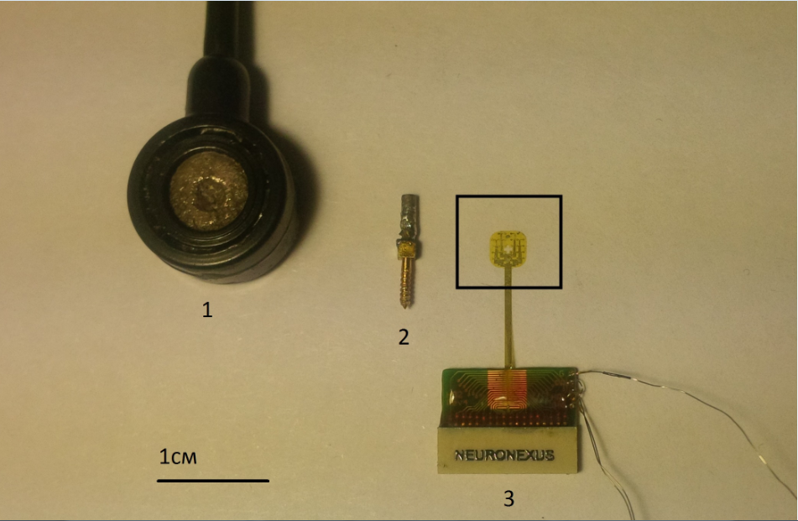

Рис.1. Общий вид использовавшихся электродов.
- Электрод для скальповой ЭЭГ (для сравнения масштабов).
- Низкоомный винтовой электрод – использовался в качестве индифферентного.
- Планарный мультиэлектродный массив NeuroNexus E32-600-10-100 (обведён).
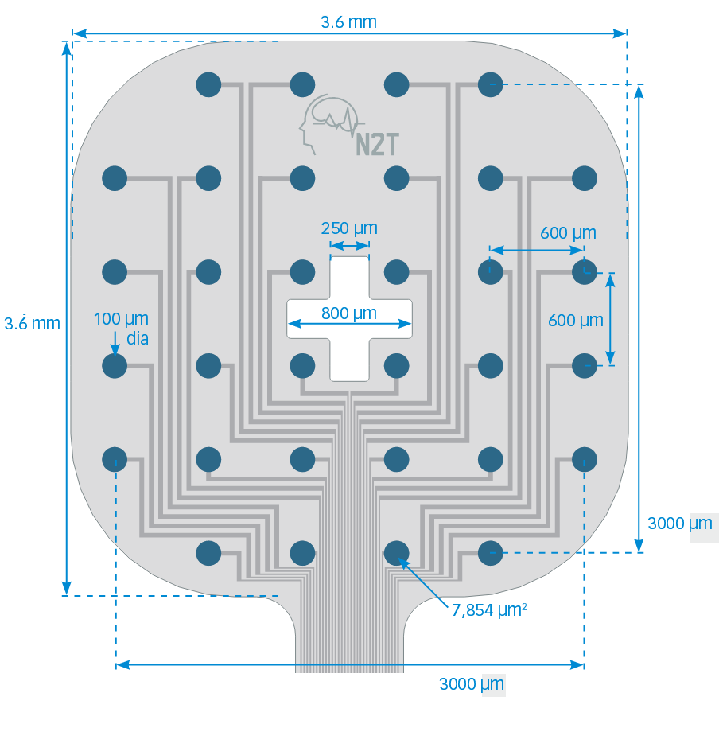

Рис.2. Геометрия мультиэлектродного массива NeuroNexus E32-600-10-100.

На пластинке расположены 32 точки (сайта) регистрации электрокортикограммы на площади 9 мм². Диаметр одного сайта регистрации – 100 мкм. Расстояние между отдельными сайтами – 600 мкм. Сопротивление каждого сайта по данным испытаний составляет порядка 400 Ком.
В ходе отладки методики проводилось измерение сопротивлений этих 32-х контактных точек на специально созданном измерительном стенде. Измерение производилось в ёмкости с физиологическим раствором на переменном токе с использованием осциллографа и генератора сигналов специальной формы. Подавался синусоидальный сигнал 30 Гц, измерялось падение амплитуды в контрольной точке, затем импеданс рассчитывался по формуле закона Ома для участка цепи. Измеренные таким образом реальные параметры сопротивления варьировали от 350 до 500 КОм. Такие характеристики микроэлектродного массива обеспечили независимую локальную регистрацию биопотенциалов на каждой из 32 точек, несмотря на небольшие межэлектродные интервалы (600 мкм).
Перед регистрацией кортикограммы проводилась дополнительная хирургическая подготовка животных.
Для регистрации электрокортикограммы с помощью данного микроэлектродного массива необходимо было обеспечить непосредственный доступ к поверхности головного мозга. Для этого каждое животное проходило предварительную хирургическую подготовку. Для установки электрода в черепе крысы проделывалось квадратное отверстие, превышающее линейные размеры электрода (см. рис.3). Это было необходимо для обеспечения плотного контакта микроэлектродной пластинки и поверхности мозга. Удаление твердой мозговой оболочки не проводилось, так как микроэлектродный массив является эпидуральным, и можно избежать дополнительного травмирования коры, неизбежного при снятии твёрдой мозговой оболочки с неизбежно вытекающими из этого изменениями кортикальной активности и, соответственно, изменениями ЭКоГ.

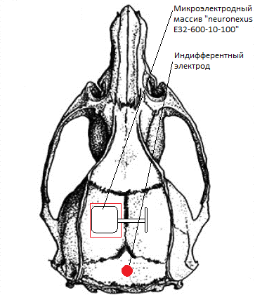

Рис 3. Конфигурация расположения электродов во время регистрации ЭКоГ. В подготовленном трепанационном отверстии над левым полушарием располагался мультиэлектродный массив (на схеме обведен красным). Над мозжечком располагался винтовой индифферентный электрод (красная точка на схеме)

Отверстие проделывалось в левом полушарии над сенсомоторной корой, с которой впоследствии проводилась регистрация ЭКоГ. Выбор данной области для регистрации был обусловлен особенностями работы сенсомоторной коры во время шизофрении, что описано в исследовательской литературе. В частности, сенсомоторная кора принимает преимущественно тормозные проекции от стриатума, к которому идут дофаминэргические проекции от черной субстанции и вентральной зоны покрышки (ventral tegmental area) (Sandhu et al. 2018). Поскольку в данном исследовании использовались крысы с нокаутом по дофаминовому транспортеру, было принято решение о регистрации ЭКоГ именно с сенсомоторной коры. Это более перспективно в плане обнаружения возможных отклонений в дофаминэргическом сигналинге, который меняет работу стриатума и, следовательно, активность связанной с ним сенсомоторной коры.
Для анестезии в ходе хирургической подготовки использовался препарат Zoletil. Доза препарата рассчитывалась для каждого животного в соответствии с его массой (100 мг препарата на 1000 г массы животного). 1 доза разводилась в 1 мл 0.9% раствора NaCl, инъекция осуществлялась внутрибрюшинно левую сторону брюшной полости. В течение опыта каждому животному вводилось две дозы препарата.

2.3. Дизайн эксперимента
Регистрация ЭКоГ проводилась сразу по завершении хирургической подготовки. Животное фиксировалось в стереотаксе, с его же помощью в подготовленное трепанационное отверстие над левым полушарием опускался микроэлектродный массив. Для борьбы с электромагнитными шумами животное помещалось в камеру Фарадея. Регистрация ЭКоГ велась в течение около 40 минут. Полоса пропускания усилителя – от 1 до 1000 Гц. Частота дискретизации составляла 2000 Гц на канал. С целью удобства дальнейшей обработки данных запись кортикограммы в течение каждого опыта проводилась отдельными файлами, каждый из которых содержал в себе данные приблизительно трех минут регистрации.

2.4. Анализ данных ЭКоГ
Полученные записи ЭКоГ вначале просматривались на предмет помех и артефактов, и выявленные артефактные участки «вручную» блокировались. Затем записи анализировались с помощью двух методов: спектрального анализа и пространственной синхронизации.
Спектральный анализ проводился двояким образом. Во-первых, вычислялись полные (от 0 до 1000 Гц) спектры ЭКоГ для каждого опыта (каждой крысы), которые сравнивались между собой, а также объединялись по группам животных для сравнения этих групп между собой. Во-вторых, строились графики динамики по ходу опыта спектральной мощности в определённом диапазоне. В первую очередь нас интересовал диапазон гамма-ритма от 30 до 100 Гц, а также диапазон сигма ритма 10-15 Гц в составе сонных веретён, которые оказывались во множестве в наших записях.
При спектральном анализе сначала каждый фрагмент (файл) нарезался на крупные отрезки (минутные), которые затем программно сканировались скользящим небольшим секундным отрезком (т.н. «элементарным» отрезком), число отсчетов в котором является степенью двойки и является существенно меньшим, чем крупный отрезок. При втором варианте анализа (динамика изменений) для каждого элементарного отрезка вычисляется спектральная плотность в диапазоне гамма-ритма 30-50 Гц (или сигма-ритма 10-15 Гц) методом быстрого преобразования Фурье на каждом шаге передвижения по крупному отрезку. Перемещение – это сдвиг по фрагменту с перекрытием на 1/3. Все вычисленные внутри одного крупного минутного отрезка спектральные плотности усредняются, и усредненная спектральная плотность ассоциируется с крупным отрезком. Показатель крупного отрезка в свою очередь давал одну точку (1 минута) на общем графике спектральной плотности гамма-ритма (сигма-ритма) для всего опыта, длящегося 40-50 минут.
Один из главных фокусов данного исследования – пространственная синхронизация на гамма-частоте (30-50Гц) или гамма-синхронизация (см. Обзор литературы). В связи с этим перед вычислением пространственной синхронизации был применен фильтр Баттерворда, пропускающий колебания соответствующего частотного диапазона и отрезающий активность, лежащую за его пределами. Показатель пространственной синхронизации вычислялся между всеми 32 отведениями по принципу «каждое с каждым» по коэффициенту кросскоррелляции (Пирсона) на последовательных неперекрывающихся эпохах анализа 1 с, или на специально выделенных интересующих интервалах после их разметки «вручную» (см. ниже раздел РЕЗУЛЬТАТЫ).
Показатель пространственной синхронизации биопотенциалов – это парный показатель, характеризующий степень синхронности колебаний ЭКоГ каких-либо двух точек на выбранной эпохе анализа. Синхронность зависит от плотности анатомических связей между зонами и интенсивности обмена сигналами между ними. Терминологически «пространственную синхронизацию» часто путают с просто «синхронизацией». Последняя относится к одному отведению и характеризует степень регулярности колебаний и их амплитуду. В отличие от этого, применявшийся нами коэффициент кросскоррелляции (Пирсона) – это количественная мера степени сходства потенциалов, то есть степени синхронности электрических процессов, их связи. Математически коэффициент линейной корреляции Пирсона имеет размерность от -1 до +1. Реально для ЭКоГ и ЭЭГ он варьирует от 0,1 до 0,9.

3. Результаты исследования

За все время исследования было проведено 11 острых опытов. Из них 6 опытов было проведено на самцах крыс линии Вистар. Соответственно, 5 опытов было проведено на трансгенных животных с нокаутом по дофаминовому транспортеру, из которых 3 крысы были полными нокаутами и 2 – гетерозиготные особи. В результате каждого опыта были получены записи ЭКоГ продолжительностью от получаса до часа. Для удобства анализа запись проводилась отдельными файлами, которые содержали в себе данные приблизительно 3 минут регистрации.
Зарегистрированные в состоянии наркотического сна сигналы ЭКоГ крыс имеют сложную структуру, в которой выделяются как низкочастотные компоненты так и высокочастотная активность в бета- и гамма-диапазоне (см. рис. 4), чему способствовало использование в эксперименте высокоомных электродов. Так же ЭКоГ, зарегистрированная нами с локального участка коры заметно меняется от одной точки регистрации к другой, то есть имеет достаточно сложную топографию даже на таком малом масштабе.

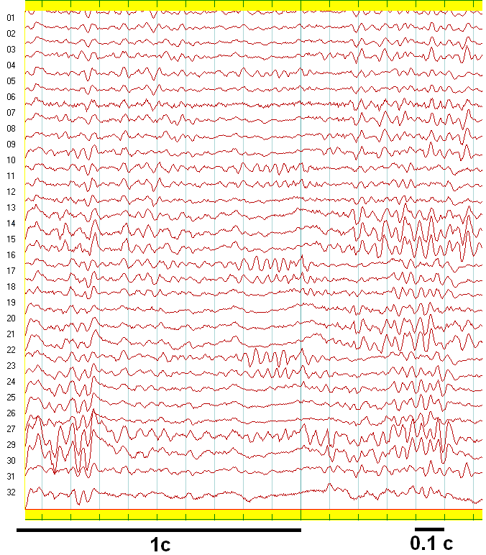

Рис.4. Пример записи с помощью использованного мультиэлектродного массива Neurinexus гамма-ритма 30 Гц со сложной изменчивой топографией.

Помимо высокочастотной активности на ЭКоГ так же присутствуют ритмические вспышки альфаподобной активности в диапазоне 10-14 Гц. Данные вспышки активности предположительно идентифицированы нами как веретена. Такой вывод сделан на основании пространственно-временных характеристик активности. Наблюдаемые ритмические колебания находились в том же частотном диапазоне, что и классические сонные веретена (сигма – ритм). Веретена имели длительность в пределах 0,5-1с и появлялись регулярно на протяжении всего опыта через относительно равные временные промежутки. Вспышки данной альфа-подобной активности предварялись подобием К-комплексов, известных для веретен, наблюдаемых во время обычного сна (см. рис 5).
Так же данные ритмические вспышки имеют топографию амплитуды схожую с описанными в литературе сонными веретенами. Амплитудные максимумы предполагаемых веретен наблюдаются в отведениях, наиболее близко расположенных к фронтальным зонам коры, в то время как убывание амплитуды происходит по направлению к затылочным зонам.

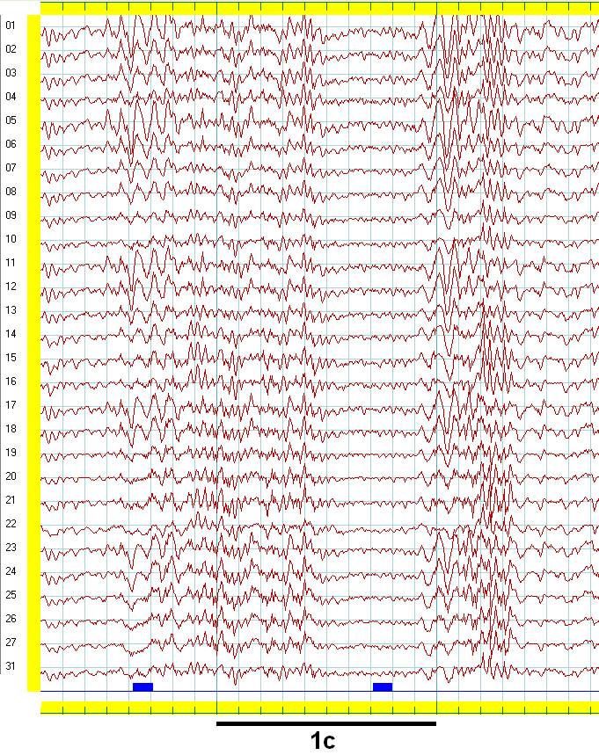

Рис.5. Пример периодических вспышек активности в ЭКоГ, предположительно идентифицированных как веретёна.

В ходе спектрального анализа записей было выявлено преобладание высокочастотной бета- и гамма-активности в обеих группах животных (трансгенные крысы/Вистар). При этом спектральные характеристики ЭКоГ трансгенных животных и крыс линии Вистар различаются. Для первых характерна более высокая спектральная мощность в бета- и гамма-полосе (см. рис 6). На спектрограмме так же имеется выраженный пик в низкочастотной области на уровне около 1Гц, предположительно это связано с наличием в записях низкочастотного компонента артефактной природы, предположительно, дыхательного.
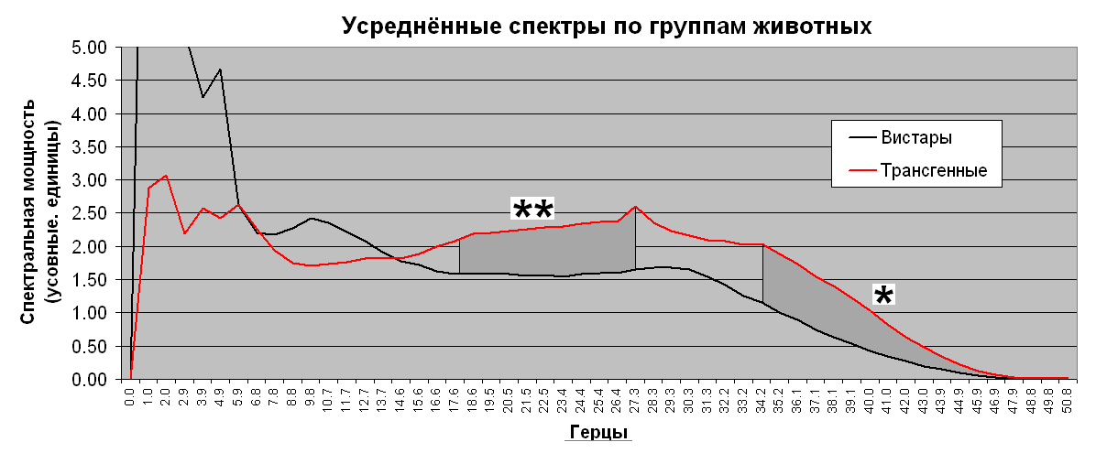
Рис.6. Различия между группами крыс Вистар и трансгенных крыс по спектральной мощности быстрых ритмов по критерию Манна-Уитни.

Индивидуальный спектральный анализ показал аналогичные отличия в спектральной мощности бета- и гамма-ритма у крыс Вистар и трансгенных крыс. Важно отметить, что крысы с полным нокаутом демонстрируют явное увеличение спектральной мощности, в то время как гетерозиготные особи занимают промежуточное положение либо демонстрируют схожие с крысами Вистар спектральные характеристики бета- и гамма-активности (см. рис.7 и рис.8).

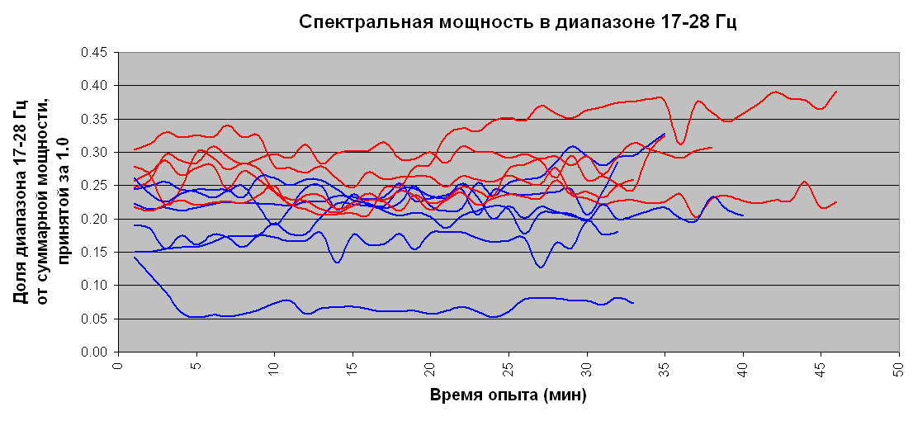Рис.7. Индивидуальные графики динамики по ходу опыта спектральной мощности в бета-диапазоне для крыс из разных групп. Синие линии – обычные крысы Вистар, красные линии – трансгенные крысы.

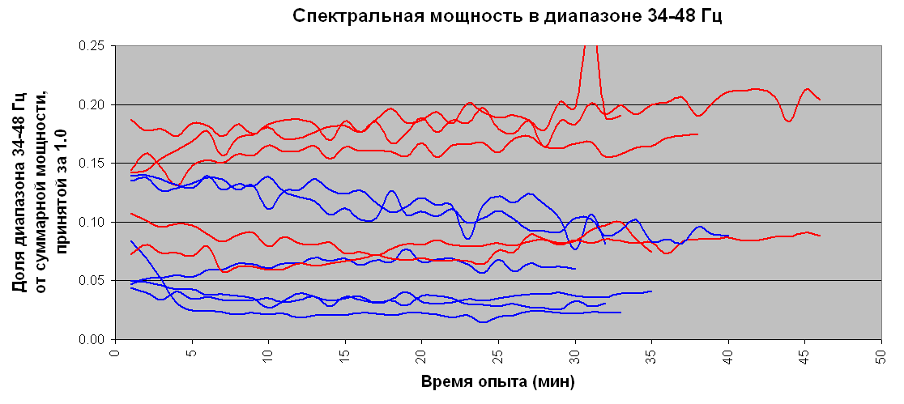

Рис 8. Индивидуальные графики динамики по ходу опыта спектральной мощности в диапазоне гамма-ритма.

При этом спектральная мощность гамма-ритма в обеих группах животных меняется определенным образом по ходу опыта. Крысы Вистар демонстрируют снижение спектральной мощности к концу опыта, в то время у как крыс с полным нокаутом по дофаминовому транспортеру наблюдается противоположный эффект – спектральная мощность гамма-ритма по ходу опыта растет.
Таким образом, сравнение спектров ЭКоГ трансгенных крыс с нокаутом по дофаминовому транспортеру и крыс линии Вистар показало повышенную спектральную мощность высокочастотных ритмов (бета- и гамма-) у трансгенных животных по сравнению с Вистарами. Так же трансгенные крысы и Вистары демонстрировали взаимопротивоположные изменения спектральной мощности гамма-ритма по ходу опыта, что, предположительно, было связано с изменением глубины наркоза (см. раздел «Обсуждение»).
Как уже было сказано, помимо высокочастотной активности в ЭКоГ обеих групп крыс так же наблюдалась альфа – подобная активность, идентифицированная как веретенная активность на частоте сигма – ритма (10-14Гц). Спектральный анализ показал, что сигма- и гамма-ритм взаимодействуют друг с другом определенным образом. В присутствии сигма – ритма гамма – ритм подавляется и, наоборот, в периоды отсутствия выраженной активности в сигма – диапазоне спектральная мощность гамма – ритма растет. Данная закономерность наблюдается у обеих групп крыс (см. рис 9). То есть спектральные мощности этих двух ритмов меняются противофазно, в зависимости от мощности колебаний в сигма – диапазоне. Данный процесс так же имеет определенную топографию (см. рис. 10)

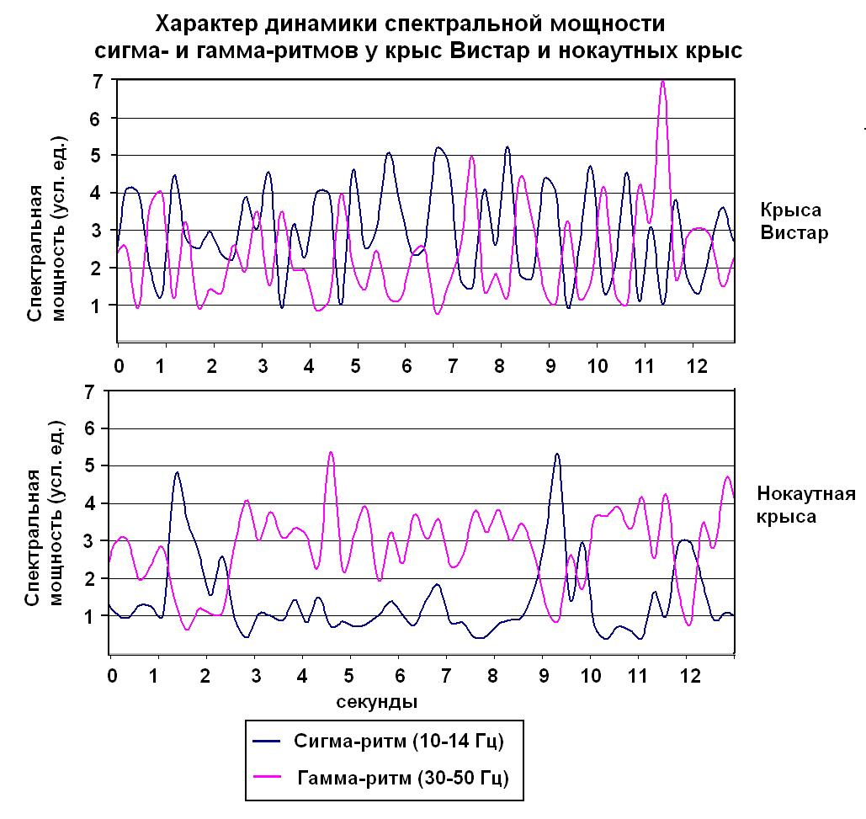

Рис.9. Пример противоположной динамики спектральной мощности в диапазонах сигма-ритма и гамма-ритма у обычной крысы и трансгенной крысы.

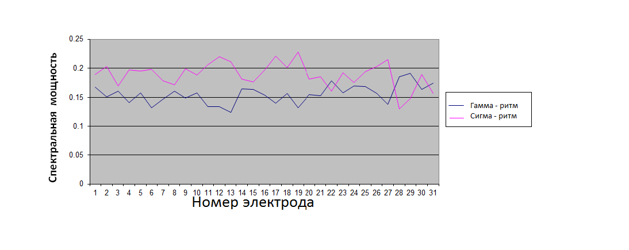
Рис.10. Топография спектральной мощности сигма – ритма и гамма – ритма.

Анализ ЭКоГ вторым методом (пространственной синхронизации) выполнялся с использованием коэффициента кросскорреляции Пирсона (См. раздел Материалы и методы).
Результаты анализа так же позволяют разделить животных на две группы по особенностям пространственной синхронизации. У крыс с полным нокаутом по дофаминовому транспортеру наблюдаются значимые отличия уровня пространственной синхронизации ЭКоГ в гамма – диапазоне по сравнению с крысами Вистар. Она значительно у нокаутных крыс значительно снижена. Гетерозиготные особи, как и по результатам спектрального анализа, занимают промежуточное положение, при этом крыса №8 демонстрирует максимально схожий с крысами Вистар уровень пространственной синхронизации ЭКоГ (см. рис.11, рис.12).

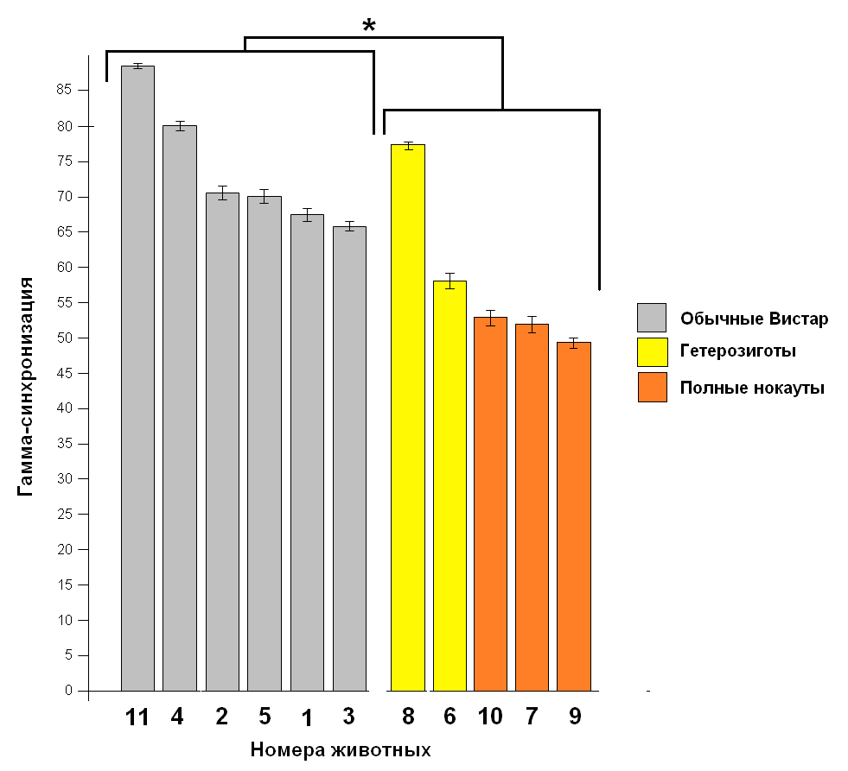

Рис.11. Различия между обычными и трансгенными крысами по общему уровню пространственной синхронизации в гамма-диапазоне по критерию Манна-Уитни. Отрезками показаны 95-процентные интервалы значений гамма-синхронизации для каждого животного.

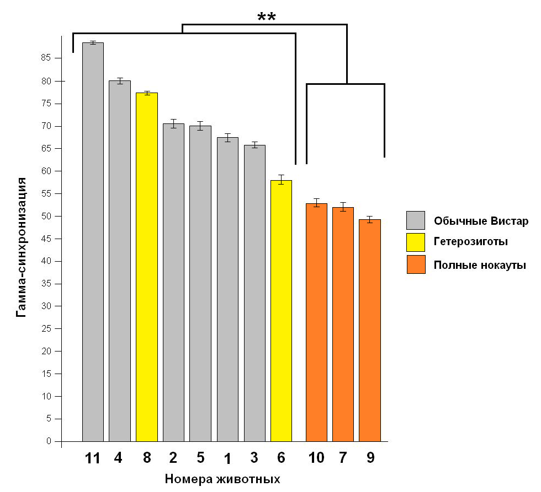

Рис.12. Различия между крысами - «полными нокаутами» по дофаминовому транспортёру и остальными крысами по общему уровню пространственной синхронизации в гамма-диапазоне (критерий Манна-Уитни).

Так же была проанализирована степень пространственной синхронизации в гамма – диапазоне на временном участке, предшествующим веретенам и непосредственно во время веретен.
Трансгенные животные так же показали значимое снижение пространственной синхронизации перед возникновением веретен по сравнению с крысами Вистар на обоих интервала (до и во время веретен) (см. рис 13). Тем не менее, следует отметить, что гетерозиготная особь №8 демонстрирует близкий к Вистарам уровень пространственной синхронизации.
Дополнительно была проанализирована пространственная синхронизация у каждой крысы до и во время веретен. Анализ показал, что у всех крыс линии Вистар наблюдается значимое снижение уровня пространственной синхронизации во время веретенной активности, по сравнению с временным промежутком, предшествующим их возникновению. Трансгенные животные, в свою очередь, демонстрируют противоречивые результаты. Гетерозиготная особь № 6 и особь с полным нокаутом по дофаминовому транспортеру № 10 так же имеют значимое снижение пространственной синхронизации во время веретен по сравнению с временным отрезком до веретен, в то время как у остальных животных не наблюдается значимых изменения. При этом гетерозиготная крыса № 7 демонстрирует незначимое повышение пространственной синхронизации в отличие от всех остальных животных.
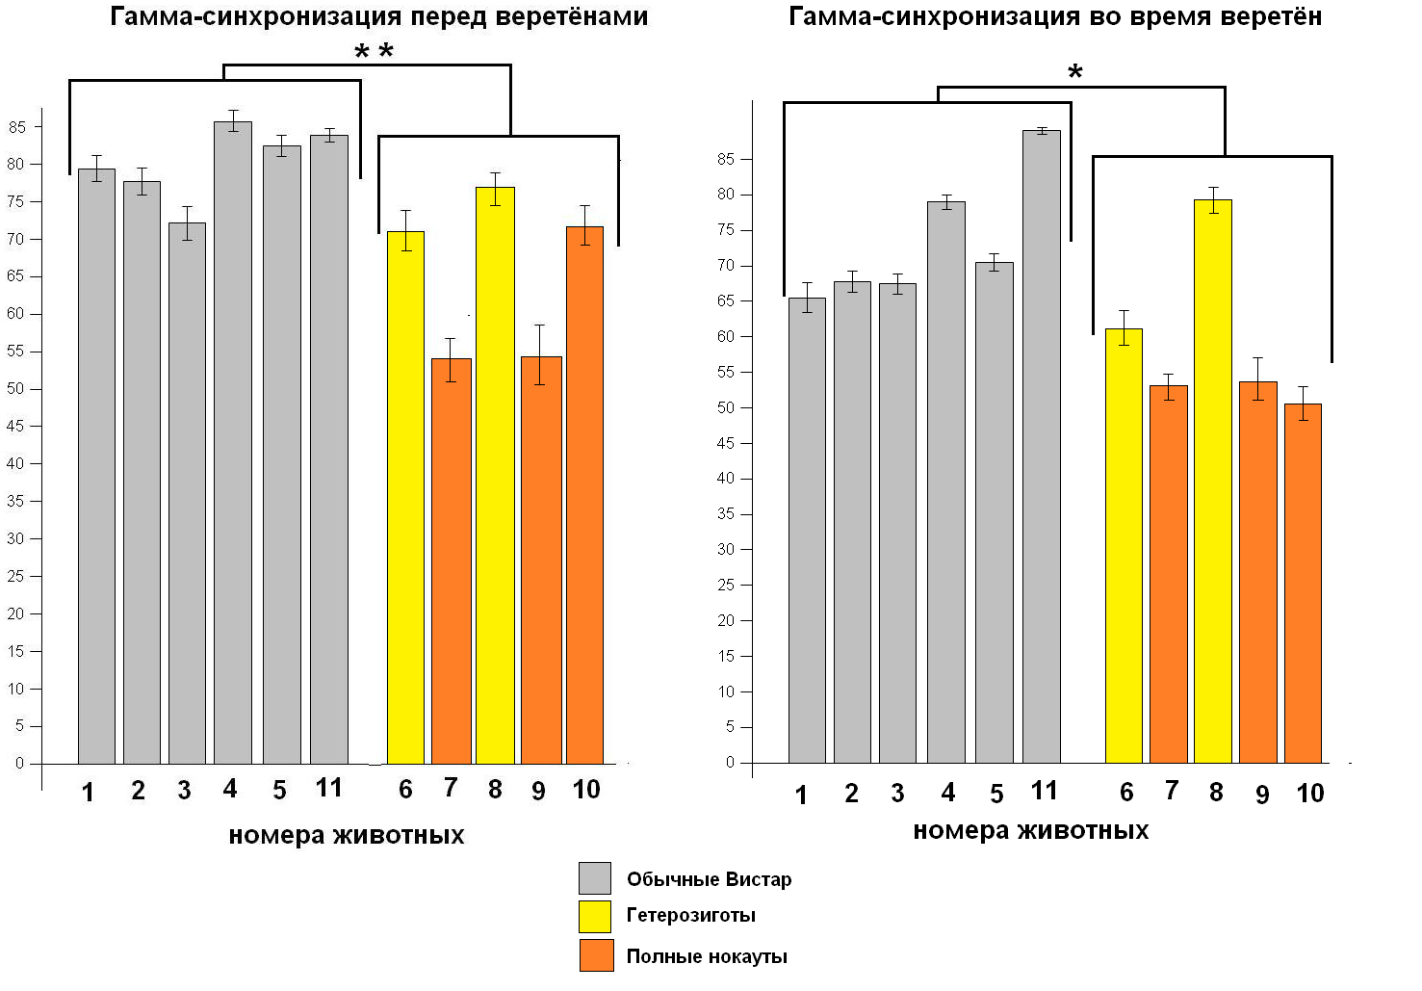

Рис.13. Пространственная синхронизация гамма-ритма на участках, предшествующих веретёнам (слева) и непосредственно ао время веретён (справа). Различия между группами - по кр. Манна-Уитни. Отрезками обозначены 95% доверительные интервалы.

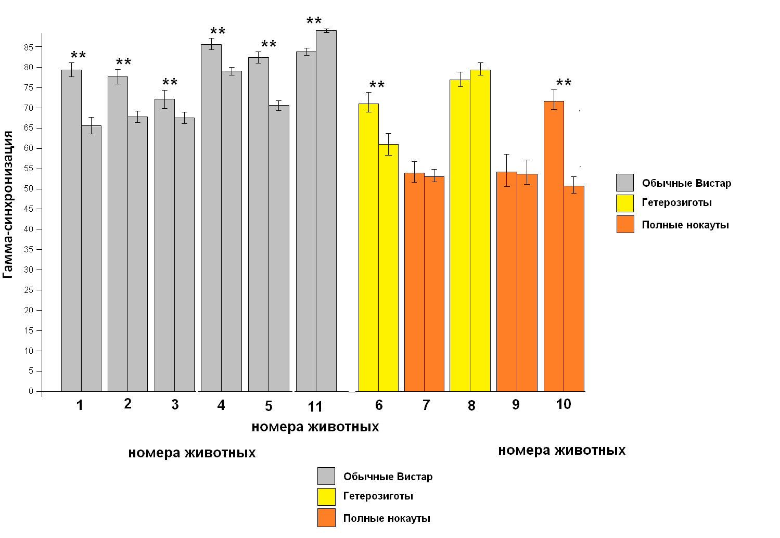

Рис.14. Изменение пространственной синхронизации гамма-ритма во время веретён (правые столбики) по сравнению с предшествующим участком (левые столбики). Рзличия между столбиками - по критерию Вилкоксона. Отрезками обозначены 95% доверительные интервалы.

- Обсуждение.

В ходе исследования были получены результаты, которые требуют дальнейшей проверки. В значительной степени это касается результатов спектрального анализа, который показал снижение спектральной мощности гамма – ритма по ходу опыта у крыс линии Вистар и значительное ее увеличение у крыс с полным нокаутом по дофаминовому транспортеру. Очевидным является тот факт, что с течением времени (опыты длились в течение 30-45 минут) действие наркоза ослабевало. В качестве наркоза использовался препарат Zoletil, имеющий в своем составе компонент золозепама гидрохлорид. Данный компонент является транквилизатором бензодиазепинового ряда и, соответственно, оказывает влияние на ГАМК-эргическую систему. Характеристики гамма – ритм, в свою очередь, зависимы от изменений ГАМК-эргического сигналинга, так как наибольший вклад в генерацию гамма-колебаний вносят ГАМК-эргические тормозные интернейроны. Таким образом, логичным является предположение, что использование анестезии, имеющей в своем составе компонент, влияющий на деятельность ГАМК-эргической системы повлияло на наблюдаемые спектральные характеристики гамма-ритма. При этом снижение спектральной мощности у крыс линии Вистар является закономерным. Усиление ГАМК-сигналинга способствует усилению мощности гамма – ритма и это широко описано в литературе (См. раздел 1.3), в том числе это относится к гамма-ритму при использовании анестезии. Показано, что использование анестетиков, взаимодействующих с ГАМК-рецепторами усиливает гамма – ритм, при этом усиление спектральной мощности прямо пропорционально увеличению дозировки анестезии. Усиление же спектральной мощности гамма – колебаний у нокаутных животных имеет неопределенные механизмы. На основании предшествующих исследований, посвященных различным аспектам гамма-ритма и физиологическим особенностям животных с нокаутом по дофаминовому транспортеру была сформулирована гипотезы относительно подобного изменения гамма-колебаний.
Гипотеза заключается в том, что нарушение системы ГАМК-эргических нейронов в стриатуме, описанное для нокаутных животных , может приводить к излишней активации имеющихся ГАМК – эргических интернейронов. В норме интернейроны имеют тормозные контакты, которыми соединяются как с пирамидными клетками, обеспечивая возвратное торможение, так и с такими же интернейронами, оказывая на них такое же тормозное влияние. Возможно, гибель значительного количества интернейронов стриатума и нарушение связей в его нейронных ансамблях у крыс с нокаутом по дофаминовому транспортеру оказывает значительное влияние на свойства их гамма – ритма.

Выводы
- При регистрации мультиэлектродным массивом высокой плотности с большим импедансом при наркозе преобладающими видами активности являются регулярный гамма-ритм и вспышки активности, предположительно идентифицированные как веретёна (сигма-ритм) и.
- У крыс, обладающих генетической гипердофаминэргией из-за нокаута по дофаминовому транспортёру, наблюдается повышенная мощность гамма-ритма и пониженная гамма-синхронизация по сравнению с обычными крысами Вистар, т.е. те же отклонения, что вызывает препарат альфа-нета.
- У животных с высокой мощностью гамма-ритма в ряду 32-х отведений наблюдается отрицательная корреляция между мощностью сигма- и гамма-ритмов или взаимно-обратная топографии, а также противоположная динамика во времени.
- Во время веретён у большинства животных происходит снижение пространственной синхронизации гамма-ритма по сравнию с предшествующим участком ЭКоГ. Это более типично для обычных крыс Вистар, чем для трансгенных.

- Список литературы

1. Adrian, E. D. 1942. 'Olfactory reactions in the brain of the hedgehog', J Physiol, 100: 459-73.
2. Alherz, F., M. Alherz, and H. Almusawi. 2017. 'NMDAR hypofunction and somatostatin-expressing GABAergic interneurons and receptors: A newly identified correlation and its effects in schizophrenia', Schizophr Res Cogn, 8: 1-6.
3. Andersen, P., S. A. Andersson, and T. Lomo. 1968. 'Thalamo-cortical relations during spontaneous barbiturate spindles', Electroencephalogr Clin Neurophysiol, 24: 90.
4. Andersson, R., A. Johnston, and A. Fisahn. 2012. 'Dopamine D4 receptor activation increases hippocampal gamma oscillations by enhancing synchronization of fast-spiking interneurons', PLoS One, 7: e40906.
5. Astori, S., R. D. Wimmer, and A. Luthi. 2013. 'Manipulating sleep spindles--expanding views on sleep, memory, and disease', Trends Neurosci, 36: 738-48.
6. Atallah, B. V., and M. Scanziani. 2009. 'Instantaneous modulation of gamma oscillation frequency by balancing excitation with inhibition', Neuron, 62: 566-77.
7. Baek, D. H., J. Lee, H. J. Byeon, H. Choi, I. Young Kim, K. M. Lee, J. Jungho Pak, D. Pyo Jang, and S. H. Lee. 2014. 'A thin film polyimide mesh microelectrode for chronic epidural electrocorticography recording with enhanced contactability', J Neural Eng, 11: 046023.
8. Bazhenov, M., I. Timofeev, M. Steriade, and T. J. Sejnowski. 2002. 'Model of thalamocortical slow-wave sleep oscillations and transitions to activated States', J Neurosci, 22: 8691-704.
9. Bejanin, A., D. R. Schonhaut, R. La Joie, J. H. Kramer, S. L. Baker, N. Sosa, N. Ayakta, A. Cantwell, M. Janabi, M. Lauriola, J. P. O'Neil, M. L. Gorno-Tempini, Z. A. Miller, H. J. Rosen, B. L. Miller, W. J. Jagust, and G. D. Rabinovici. 2017. 'Tau pathology and neurodegeneration contribute to cognitive impairment in Alzheimer's disease', Brain, 140: 3286-300.
10. Berke, J. D. 2009. 'Fast oscillations in cortical-striatal networks switch frequency following rewarding events and stimulant drugs', Eur J Neurosci, 30: 848-59.
11. Betterton, R. T., L. M. Broad, K. Tsaneva-Atanasova, and J. R. Mellor. 2017. 'Acetylcholine modulates gamma frequency oscillations in the hippocampus by activation of muscarinic M1 receptors', Eur J Neurosci, 45: 1570-85.
12. Bi, M., A. Gladbach, J. van Eersel, A. Ittner, M. Przybyla, A. van Hummel, S. W. Chua, J. van der Hoven, W. S. Lee, J. Muller, J. Parmar, G. V. Jonquieres, H. Stefen, E. Guccione, T. Fath, G. D. Housley, M. Klugmann, Y. D. Ke, and L. M. Ittner. 2017. 'Tau exacerbates excitotoxic brain damage in an animal model of stroke', Nat Commun, 8: 473.
13. Bonvicini, C., S. V. Faraone, and C. Scassellati. 2016. 'Attention-deficit hyperactivity disorder in adults: a systematic review and meta-analysis of genetic, pharmacogenetic and biochemical studies', Mol Psychiatry, 21: 1643.
14. Bouyer, J. J., M. F. Montaron, and A. Rougeul. 1981. 'Fast fronto-parietal rhythms during combined focused attentive behaviour and immobility in cat: cortical and thalamic localizations', Electroencephalogr Clin Neurophysiol, 51: 244-52.
15. Branchek, T. A., and T. P. Blackburn. 2003. 'Trace amine receptors as targets for novel therapeutics: legend, myth and fact', Curr Opin Pharmacol, 3: 90-7.
16. Burchett, S. A., and T. P. Hicks. 2006. 'The mysterious trace amines: protean neuromodulators of synaptic transmission in mammalian brain', Prog Neurobiol, 79: 223-46.
17. Buzsaki, G. 2010. 'Neural syntax: cell assemblies, synapsembles, and readers', Neuron, 68: 362-85.
18. Carmichael, J. E., J. M. Gmaz, and M. A. A. van der Meer. 2017. 'Gamma Oscillations in the Rat Ventral Striatum Originate in the Piriform Cortex', J Neurosci, 37: 7962-74.
19. Castelnovo, A., B. Graziano, F. Ferrarelli, and A. D'Agostino. 2017. 'Sleep spindles and slow waves in schizophrenia and related disorders: main findings, challenges and future perspectives', Eur J Neurosci.
20. Chand, G. B., B. Lamichhane, and M. Dhamala. 2016. 'Face or House Image Perception: Beta and Gamma Bands of Oscillations in Brain Networks Carry Out Decision-Making', Brain Connect.
21. Chatrian, G. E., R. G. Bickford, and A. Uihlein. 1960. 'Depth electrographic study of a fast rhythm evoked from the human calcarine region by steady illumination', Electroencephalogr Clin Neurophysiol, 12: 167-76.
22. Clemens, Z., M. Molle, L. Eross, P. Barsi, P. Halasz, and J. Born. 2007. 'Temporal coupling of parahippocampal ripples, sleep spindles and slow oscillations in humans', Brain, 130: 2868-78.
23. Cohen, M. X., N. Axmacher, D. Lenartz, C. E. Elger, V. Sturm, and T. E. Schlaepfer. 2009. 'Nuclei accumbens phase synchrony predicts decision-making reversals following negative feedback', J Neurosci, 29: 7591-8.
24. Contreras, D., A. Destexhe, and M. Steriade. 1997. 'Intracellular and computational characterization of the intracortical inhibitory control of synchronized thalamic inputs in vivo', J Neurophysiol, 78: 335-50.
25. Corbetta, M., and G. L. Shulman. 2002. 'Control of goal-directed and stimulus-driven attention in the brain', Nat Rev Neurosci, 3: 201-15.
26. Cox, R., A. C. Schapiro, D. S. Manoach, and R. Stickgold. 2017. 'Individual Differences in Frequency and Topography of Slow and Fast Sleep Spindles', Front Hum Neurosci, 11: 433.
27. Cyr, M., J. M. Beaulieu, A. Laakso, T. D. Sotnikova, W. D. Yao, L. M. Bohn, R. R. Gainetdinov, and M. G. Caron. 2003. 'Sustained elevation of extracellular dopamine causes motor dysfunction and selective degeneration of striatal GABAergic neurons', Proc Natl Acad Sci U S A, 100: 11035-40.
28. De Pascalis, V., I. Cacace, and F. Massicolle. 2004. 'Perception and modulation of pain in waking and hypnosis: functional significance of phase-ordered gamma oscillations', Pain, 112: 27-36.
29. Efimova, E. V., R. R. Gainetdinov, E. A. Budygin, and T. D. Sotnikova. 2016. 'Dopamine transporter mutant animals: a translational perspective', J Neurogenet, 30: 5-15.
30. Engel, A. K., P. Fries, and W. Singer. 2001. 'Dynamic predictions: oscillations and synchrony in top-down processing', Nat Rev Neurosci, 2: 704-16.
31. Gandolfo, G., L. Glin, and C. Gottesmann. 1985. 'Study of sleep spindles in the rat: a new improvement', Acta Neurobiol Exp (Wars), 45: 151-62.
32. Gardoni, F., and C. Bellone. 2015. 'Modulation of the glutamatergic transmission by Dopamine: a focus on Parkinson, Huntington and Addiction diseases', Front Cell Neurosci, 9: 25.
33. Giros, B., M. Jaber, S. R. Jones, R. M. Wightman, and M. G. Caron. 1996. 'Hyperlocomotion and indifference to cocaine and amphetamine in mice lacking the dopamine transporter', Nature, 379: 606-12.
34. Goder, R., G. Fritzer, B. Gottwald, B. Lippmann, M. Seeck-Hirschner, I. Serafin, and J. B. Aldenhoff. 2008. 'Effects of olanzapine on slow wave sleep, sleep spindles and sleep-related memory consolidation in schizophrenia', Pharmacopsychiatry, 41: 92-9.
35. Gray, C. M., P. Konig, A. K. Engel, and W. Singer. 1989. 'Oscillatory responses in cat visual cortex exhibit inter-columnar synchronization which reflects global stimulus properties', Nature, 338: 334-7.
36. Graziane, N. M., E. Y. Yuen, and Z. Yan. 2009. 'Dopamine D4 Receptors Regulate GABAA Receptor Trafficking via an Actin/Cofilin/Myosin-dependent Mechanism', J Biol Chem, 284: 8329-36.
37. Guillin, O., A. Abi-Dargham, and M. Laruelle. 2007. 'Neurobiology of dopamine in schizophrenia', Int Rev Neurobiol, 78: 1-39.
38. Hanganu-Opatz, I. L. 2010. 'Between molecules and experience: role of early patterns of coordinated activity for the development of cortical maps and sensory abilities', Brain Res Rev, 64: 160-76.
39. Howes, O. D., and S. Kapur. 2009. 'The dopamine hypothesis of schizophrenia: version III--the final common pathway', Schizophr Bull, 35: 549-62.
40. Imas, O. A., K. M. Ropella, B. D. Ward, J. D. Wood, and A. G. Hudetz. 2005. 'Volatile anesthetics enhance flash-induced gamma oscillations in rat visual cortex', Anesthesiology, 102: 937-47.
41. Jefferys, J. G., R. D. Traub, and M. A. Whittington. 1996. 'Neuronal networks for induced '40 Hz' rhythms', Trends Neurosci, 19: 202-8.
42. Johnson, N. W., M. Ozkan, A. P. Burgess, E. J. Prokic, K. A. Wafford, M. J. O'Neill, S. D. Greenhill, I. M. Stanford, and G. L. Woodhall. 2017. 'Phase-amplitude coupled persistent theta and gamma oscillations in rat primary motor cortex in vitro', Neuropharmacology, 119: 141-56.
43. Jouvet, M. 1965. 'Paradoxical Sleep--a Study of Its Nature and Mechanisms', Prog Brain Res, 18: 20-62.
44. Kametani, F., and M. Hasegawa. 2018. 'Reconsideration of Amyloid Hypothesis and Tau Hypothesis in Alzheimer's Disease', Front Neurosci, 12: 25.
45. Kanold, P. O., P. Kara, R. C. Reid, and C. J. Shatz. 2003. 'Role of subplate neurons in functional maturation of visual cortical columns', Science, 301: 521-5.
46. Kastner, S., and L. G. Ungerleider. 2000. 'Mechanisms of visual attention in the human cortex', Annu Rev Neurosci, 23: 315-41.
47. Kendler, K. S., and S. R. Diehl. 1993. 'The genetics of schizophrenia: a current, genetic-epidemiologic perspective', Schizophr Bull, 19: 261-85.
48. Kortelainen, J., X. Jia, T. Seppanen, and N. Thakor. 2012. 'Increased electroencephalographic gamma activity reveals awakening from isoflurane anaesthesia in rats', Br J Anaesth, 109: 782-9.
49. Krishnan, G. P., S. Chauvette, I. Shamie, S. Soltani, I. Timofeev, S. S. Cash, E. Halgren, and M. Bazhenov. 2016. 'Cellular and neurochemical basis of sleep stages in the thalamocortical network', Elife, 5.
50. Lee, K. Y., Y. Jang, M. H. Lee, Y. I. Kim, S. C. Jung, S. Y. Han, S. H. Kim, H. S. Park, and D. K. Kim. 2018. 'Intravenous Anesthetic, Propofol Affects Synaptic Responses in Cerebellar Purkinje Cells', Clin Psychopharmacol Neurosci, 16: 176-83.
51. Lemaire, N., L. F. Hernandez, D. Hu, Y. Kubota, M. W. Howe, and A. M. Graybiel. 2012. 'Effects of dopamine depletion on LFP oscillations in striatum are task- and learning-dependent and selectively reversed by L-DOPA', Proc Natl Acad Sci U S A, 109: 18126-31.
52. Lena, I., S. Parrot, O. Deschaux, S. Muffat-Joly, V. Sauvinet, B. Renaud, M. F. Suaud-Chagny, and C. Gottesmann. 2005. 'Variations in extracellular levels of dopamine, noradrenaline, glutamate, and aspartate across the sleep--wake cycle in the medial prefrontal cortex and nucleus accumbens of freely moving rats', J Neurosci Res, 81: 891-9.
53. Leo, D., I. Sukhanov, F. Zoratto, P. Illiano, L. Caffino, F. Sanna, G. Messa, M. Emanuele, A. Esposito, M. Dorofeikova, E. A. Budygin, L. Mus, E. V. Efimova, M. Niello, S. Espinoza, T. D. Sotnikova, M. C. Hoener, G. Laviola, F. Fumagalli, W. Adriani, and R. R. Gainetdinov. 2018. 'Pronounced Hyperactivity, Cognitive Dysfunctions, and BDNF Dysregulation in Dopamine Transporter Knock-out Rats', J Neurosci, 38: 1959-72.
54. Leung, L. S. 1982. 'Nonlinear feedback model of neuronal populations in hippocampal CAl region', J Neurophysiol, 47: 845-68.
55. Leung, L. S. 1998. 'Generation of theta and gamma rhythms in the hippocampus', Neurosci Biobehav Rev, 22: 275-90.
56. Leung, L. S., and A. S. Au. 1994. 'Long-term potentiation as a function of test pulse intensity: a study using input/output profiles', Brain Res Bull, 33: 453-60.
57. Lewis, D. A. 2014. 'Inhibitory neurons in human cortical circuits: substrate for cognitive dysfunction in schizophrenia', Curr Opin Neurobiol, 26: 22-6.
58. Liu, M., G. Pei, Y. Peng, C. Wang, T. Yan, and J. Wu. 2018. 'Disordered high-frequency oscillation in face processing in schizophrenia patients', Medicine (Baltimore), 97: e9753.
59 Lopes da Silva, F. 1991. 'Neural mechanisms underlying brain waves: from neural membranes to networks', Electroencephalogr Clin Neurophysiol, 79: 81-93.
60. Lopes da Silva, F., J. P. Pijn, and P. Boeijinga. 1989. 'Interdependence of EEG signals: linear vs. nonlinear associations and the significance of time delays and phase shifts', Brain Topogr, 2: 9-18.
61. Lundqvist, M., P. Herman, M. R. Warden, S. L. Brincat, and E. K. Miller. 2018. 'Gamma and beta bursts during working memory readout suggest roles in its volitional control', Nat Commun, 9: 394.
62. Ma, C., C. Gu, Y. Huo, X. Li, and X. J. Luo. 2018. 'The integrated landscape of causal genes and pathways in schizophrenia', Transl Psychiatry, 8: 67.
63. Manoach, D. S., C. Demanuele, E. J. Wamsley, M. Vangel, D. M. Montrose, J. Miewald, D. Kupfer, D. Buysse, R. Stickgold, and M. S. Keshavan. 2014. 'Sleep spindle deficits in antipsychotic-naive early course schizophrenia and in non-psychotic first-degree relatives', Front Hum Neurosci, 8: 762.
64. Manoach, D. S., J. Q. Pan, S. M. Purcell, and R. Stickgold. 2016. 'Reduced Sleep Spindles in Schizophrenia: A Treatable Endophenotype That Links Risk Genes to Impaired Cognition?', Biol Psychiatry, 80: 599-608.
65. Medvedev, A. V. 2001. 'Temporal binding at gamma frequencies in the brain: paving the way to epilepsy?', Australas Phys Eng Sci Med, 24: 37-48.
66. Morra, J. T., S. D. Glick, and J. F. Cheer. 2012. 'Cannabinoid receptors mediate methamphetamine induction of high frequency gamma oscillations in the nucleus accumbens', Neuropharmacology, 63: 565-74.
67. Murthy, V. N., and E. E. Fetz. 1992. 'Coherent 25- to 35-Hz oscillations in the sensorimotor cortex of awake behaving monkeys', Proc Natl Acad Sci U S A, 89: 5670-4.
68. Murthy, V. N. 1996. 'Synchronization of neurons during local field potential oscillations in sensorimotor cortex of awake monkeys', J Neurophysiol, 76: 3968-82.
69. Palva, J. M., S. Palva, and K. Kaila. 2005. 'Phase synchrony among neuronal oscillations in the human cortex', J Neurosci, 25: 3962-72.
70. Palva, S., and J. M. Palva. 2012. 'Discovering oscillatory interaction networks with M/EEG: challenges and breakthroughs', Trends Cogn Sci, 16: 219-30.
71. Prabhakaran, V., K. Narayanan, Z. Zhao, and J. D. Gabrieli. 2000. 'Integration of diverse information in working memory within the frontal lobe', Nat Neurosci, 3: 85-90.
72. Ralph, R. J., M. P. Paulus, F. Fumagalli, M. G. Caron, and M. A. Geyer. 2001. 'Prepulse inhibition deficits and perseverative motor patterns in dopamine transporter knock-out mice: differential effects of D1 and D2 receptor antagonists', J Neurosci, 21: 305-13.
73. Reilly, T. J., J. F. Nottage, E. Studerus, G. Rutigliano, A. I. Micheli, P. Fusar-Poli, and P. McGuire. 2018. 'Gamma Band Oscillations in the Early Phase of Psychosis: A Systematic Review', Neurosci Biobehav Rev.
74. Sandhu, E. C., A. B. P. Fernando, E. E. Irvine, K. Tossell, M. Kokkinou, J. Glegola, M. A. Smith, O. D. Howes, D. J. Withers, and M. A. Ungless. 2018. 'Phasic Stimulation of Midbrain Dopamine Neuron Activity Reduces Salt Consumption', eNeuro, 5.
75. Sauve, K. 1999. 'Gamma-band synchronous oscillations: recent evidence regarding their functional significance', Conscious Cogn, 8: 213-24.
76. Schilling, C., M. Schlipf, S. Spietzack, F. Rausch, S. Eisenacher, S. Englisch, I. Reinhard, L. Haller, O. Grimm, M. Deuschle, H. Tost, M. Zink, A. Meyer-Lindenberg, and M. Schredl. 2017. 'Fast sleep spindle reduction in schizophrenia and healthy first-degree relatives: association with impaired cognitive function and potential intermediate phenotype', Eur Arch Psychiatry Clin Neurosci, 267: 213-24.
77. Sejnowski, T. J., and A. Destexhe. 2000. 'Why do we sleep?', Brain Res, 886: 208-23.
78. Sem-Jacobsen, C. W., M. C. Petersen, H. W. Dodge, Jr., J. A. Lazarte, and C. B. Holman. 1956. 'Electroencephalographic rhythms from the depths of the parietal, occipital and temporal lobes in man', Electroencephalogr Clin Neurophysiol, 8: 263-78.
79. Senkowski, D., and J. Gallinat. 2015. 'Dysfunctional prefrontal gamma-band oscillations reflect working memory and other cognitive deficits in schizophrenia', Biol Psychiatry, 77: 1010-9.
80. Sherman, S. M. 2001. 'Tonic and burst firing: dual modes of thalamocortical relay', Trends Neurosci, 24: 122-6.
81. Singer, W. 1999. 'Neuronal synchrony: a versatile code for the definition of relations?', Neuron, 24: 49-65, 111-25.
82. Sporns, O., G. Tononi, and G. M. Edelman. 2000. 'Connectivity and complexity: the relationship between neuroanatomy and brain dynamics', Neural Netw, 13: 909-22.
83. Steinmann, S., G. Leicht, C. Andreou, N. Polomac, and C. Mulert. 2017. 'Auditory verbal hallucinations related to altered long-range synchrony of gamma-band oscillations', Sci Rep, 7: 8401.
84. Suetsugi, M., Y. Mizuki, I. Ushijima, T. Kobayashi, and Y. Watanabe. 2001. 'The effects of diazepam on sleep spindles: a qualitative and quantitative analysis', Neuropsychobiology, 43: 49-53.
85. Sun, Y., F. Farzan, M. S. Barr, K. Kirihara, P. B. Fitzgerald, G. A. Light, and Z. J. Daskalakis. 2011. 'gamma oscillations in schizophrenia: mechanisms and clinical significance', Brain Res, 1413: 98-114.
86. Szirmai, I., G. Buzsaki, and A. Kamondi. 2012. '120 years of hippocampal Schaffer collaterals', Hippocampus, 22: 1508-16.
87. Tallon-Baudry, C., and O. Bertrand. 1999. 'Oscillatory gamma activity in humans and its role in object representation', Trends Cogn Sci, 3: 151-62.
88. Toulopoulou, T., M. Picchioni, F. Rijsdijk, M. Hua-Hall, U. Ettinger, P. Sham, and R. Murray. 2007. 'Substantial genetic overlap between neurocognition and schizophrenia: genetic modeling in twin samples', Arch Gen Psychiatry, 64: 1348-55.
89. Traub, R. D., A. Bibbig, F. E. LeBeau, E. H. Buhl, and M. A. Whittington. 2004. 'Cellular mechanisms of neuronal population oscillations in the hippocampus in vitro', Annu Rev Neurosci, 27: 247-78.
90. Traub, R. D., N. Spruston, I. Soltesz, A. Konnerth, M. A. Whittington, and G. R. Jefferys. 1998. 'Gamma-frequency oscillations: a neuronal population phenomenon, regulated by synaptic and intrinsic cellular processes, and inducing synaptic plasticity', Prog Neurobiol, 55: 563-75.
91. Uhlhaas, P. J., and W. Singer. 2010. 'Abnormal neural oscillations and synchrony in schizophrenia', Nat Rev Neurosci, 11: 100-13.
92. Vanini, G., R. Lydic, and H. A. Baghdoyan. 2012. 'GABA-to-ACh ratio in basal forebrain and cerebral cortex varies significantly during sleep', Sleep, 35: 1325-34.
93. Vanini, G., B. L. Wathen, R. Lydic, and H. A. Baghdoyan. 2011. 'Endogenous GABA levels in the pontine reticular formation are greater during wakefulness than during rapid eye movement sleep', J Neurosci, 31: 2649-56.
94. Varela, F., J. P. Lachaux, E. Rodriguez, and J. Martinerie. 2001. 'The brainweb: phase synchronization and large-scale integration', Nat Rev Neurosci, 2: 229-39.
95. von der Malsburg, C. 1995. 'Binding in models of perception and brain function', Curr Opin Neurobiol, 5: 520-6.
96. Voytek, B., and R. T. Knight. 2015. 'Dynamic network communication as a unifying neural basis for cognition, development, aging, and disease', Biol Psychiatry, 77: 1089-97.
97. Walter, W. G. 1938. 'Critical Review: The Technique and Application of Electro-Encephalography', J Neurol Psychiatry, 1: 359-85.
98. White, T. P., V. Joseph, E. O'Regan, K. E. Head, S. T. Francis, and P. F. Liddle. 2010. 'Alpha-gamma interactions are disturbed in schizophrenia: a fusion of electroencephalography and functional magnetic resonance imaging', Clin Neurophysiol, 121: 1427-37.
99. Whittington, M. A., I. M. Stanford, S. B. Colling, J. G. Jefferys, and R. D. Traub. 1997. 'Spatiotemporal patterns of gamma frequency oscillations tetanically induced in the rat hippocampal slice', J Physiol, 502 ( Pt 3): 591-607.
100. Whittington, M. A., R. D. Traub, H. J. Faulkner, I. M. Stanford, and J. G. Jefferys. 1997. 'Recurrent excitatory postsynaptic potentials induced by synchronized fast cortical oscillations', Proc Natl Acad Sci U S A, 94: 12198-203.
101. Whittington, M. A., R. D. Traub, and J. G. Jefferys. 1995. 'Synchronized oscillations in interneuron networks driven by metabotropic glutamate receptor activation', Nature, 373: 612-5.
102. Wickboldt, A. T., A. F. Bowen, A. J. Kaye, A. M. Kaye, F. Rivera Bueno, and A. D. Kaye. 2012. 'Sleep physiology, abnormal States, and therapeutic interventions', Ochsner J, 12: 122-34.
103. Wimmer, R. D., S. Astori, C. T. Bond, Z. Rovo, J. Y. Chatton, J. P. Adelman, P. Franken, and A. Luthi. 2012. 'Sustaining sleep spindles through enhanced SK2-channel activity consolidates sleep and elevates arousal threshold', J Neurosci, 32: 13917-28.
104. Womelsdorf, T., and P. Fries. 2007. 'The role of neuronal synchronization in selective attention', Curr Opin Neurobiol, 17: 154-60.
105. Yang, J. W., I. L. Hanganu-Opatz, J. J. Sun, and H. J. Luhmann. 2009. 'Three patterns of oscillatory activity differentially synchronize developing neocortical networks in vivo', J Neurosci, 29: 9011-25.
106. Yap, M. H. W., M. J. Grabowska, C. Rohrscheib, R. Jeans, M. Troup, A. C. Paulk, B. van Alphen, P. J. Shaw, and B. van Swinderen. 2017. 'Oscillatory brain activity in spontaneous and induced sleep stages in flies', Nat Commun, 8: 1815.
107. Zhang, Y., Z. Li, H. Dong, and T. Yu. 2014. 'Effects of general anesthesia with propofol on thalamocortical sensory processing in rats', J Pharmacol Sci, 126: 370-81.

